文档编号：时物集 – SRS – V6.0

时物集——基于积分的校园实物-技能置换平台
软件需求规格说明书

日期：2026年10月

文档变更历史记录
序号 | 变更日期 | 变更人员 | 变更内容详情描述 | 变更后的版本号
1 | 2026/10/23 | 全体小组成员 | 完成主体内容的书写 | V1.0
2 | 2026/11/8 | 董研 | 完成用例图与用例图的描述 | V2.0
3 | 2026/11.18 | 贾宁 | 完成顺序图的描述 | V3.0
4 | 2026/11/10 | 徐冰 | 完成顺序图及其描述 | V4.0
5 | 2026/11/11 | 闫露潆 | 完成分析类图，订单状态图及其描述 | V5.0
6 | 2026/11/11 | 贾宁 | 整体格式检查与修改 | V6.0
目录
1. 引言 5
1.1编写目的 5
1.2读者对象 5
1.3软件项目概述 5
1.4文档概述 6
1.5术语与缩略语表 6
1.6参考资料 7
2.1软件产品与其环境之间的关系 8
2.1.1系统体系结构概述 8
2.1.2软件与外部用户的关系 8
2.1.3软件与其他软件系统的关系 8
2.1.4软件与运行环境的关系 8
2.1.5数据存储关系 9
2.2全局假设与约束 9
2.2.1全局假设 9
2.2.2全局约束 9
2.3全局业务规则 10
2.3.1积分体系规则 10
2.3.2交易限额规则 10
2.3.3身份与权限规则 10
2.3.4交易闭环规则 10
2.3.5纠纷与信誉规则 11
2.3.6隐私与数据留存规则 11
2.3.7账户与实名规则 11
2.3.8信誉约束规则 11
3. 软件功能需求描述 11
3.1用户管理模块 12
3.1.1功能描述 12
3.1.2具体功能点 12
3.1.3业务规则 13
3.1.4业务流程 13
3.1.5权限与角色管理需求 14
3.2物品与技能发布模块 15
3.2.1功能描述 15
3.2.2具体功能点 15
3.2.3业务规则 16
3.2.4业务流程 17
3.2.5分类体系与字段需求 17
3.2.6内容审核与安全需求 18
3.3积分账户管理模块 18
3.3.1功能描述 19
3.3.2具体功能点 19
3.3.3业务规则 20
3.4订单管理模块 21
3.4.1功能描述 21
3.4.2交易流程 22
3.4.3订单状态流转 22
3.4.4具体功能点 25
3.4.5业务规则 27
3.5消息沟通模块 27
3.5.1功能描述 28
3.5.2具体功能点 28
3.5.3业务规则 29
3.5.4消息状态与流转说明 30
3.6信誉评价模块 30
3.6.1功能描述 30
3.6.2具体功能点 31
3.6.3业务规则 32
3.7投诉仲裁模块 33
3.7.1功能描述 33
3.7.2具体功能点 34
3.7.3业务规则 35
3.8软件需求的用例模型 37
3.8.1用例图 37
3.8.2用例描述 38
3.9软件需求的分析模型 48
3.9.1顺序图 48
3.9.2分析类图 56
3.9.3订单状态图 57
4. 其它软件需求描述 58
4.1性能要求 58
4.2设计约束 59
4.3界面要求 59
4.4进度要求 60
4.5交付要求 60
4.6验收要求 61
5.软件原型 61
5.1原型设计思路 61
5.2整体页面结构 62
5.3核心页面原型说明 62
5.4管理后台原型说明 63
5.5原型交互特点总结 63

1. 引言

1.1编写目的
本文档是“时物集——基于积分的校园实物-技能置换平台”（以下简称“时物集平台”或“本平台”）的软件需求规格说明书。文档的编写目的在于：
（1）明确本平台的功能边界、业务流程和性能指标，作为后续系统设计、编码实现、测试验证和项目验收的依据。
（2）统一开发团队四名成员对项目需求的理解，减少因需求理解偏差导致的返工。
（3）为课程指导教师和评审人员提供完整的需求说明，便于对项目方案的合理性和可行性进行评估。
（4）作为后续维护人员理解系统设计思路的参考文档，保障项目交付后可维护、可扩展。

1.2读者对象
本文档的预期读者包括以下几类人员：
（1）项目开发团队成员：包括贾宁、闫露潆、徐冰、董研四名同学，他们需要依据本文档进行系统设计、编码实现和测试工作。
（2）课程指导教师：负责指导项目进展、评审方案合理性和最终验收的教师。
（3）项目评审人员：参与课程项目答辩和评审的其他教师或同学。
（4）后续维护人员：课程项目结束后可能参与系统维护或二次开发的技术人员。

1.3软件项目概述
时物集平台是一个面向大学校园场景的二手物品与技能置换交易平台。以下为项目基本信息：
项目名称：时物集——基于积分的校园实物-技能置换平台（简称“时物集”）。
用户单位：在校大学生群体（以本校学生为主要服务对象）。
开发单位：软件工程课程项目组（贾宁、闫露潆、徐冰、董研）。
项目用途：为在校学生提供一个安全、高效、可信的校园闲置物品流转与技能互助交换环境。平台以内部虚拟积分“时值”作为统一结算媒介，将二手实物交易和技能时间服务交换纳入同一套系统进行管理，配套用户信誉体系和投诉仲裁机制。
大致功能：涵盖用户注册登录与身份认证、物品与技能信息发布、积分账户管理、订单交易流程、站内即时消息沟通、双向信誉评价、投诉仲裁处理等核心功能模块。

1.4文档概述
本文档共分为五个主要章节，各章内容组织如下：
第1章 引言：介绍文档的编写目的、读者对象、项目概述、文档组织结构、术语定义和参考资料。
第2章 软件的一般性描述：描述产品与外部环境的关系、全局假设与约束、全局业务规则，帮助读者从整体上理解系统定位。
第3章 软件功能需求描述：按照功能模块逐一详述系统必须实现的功能，包括用户管理、物品与技能发布、积分账户管理、订单管理、消息沟通、信誉评价、投诉仲裁七大模块的功能点、业务规则和业务流程。
第4章 其它软件需求描述：说明系统的性能要求、设计约束、界面要求、进度安排、交付要求和验收标准。
第5章 软件原型：展示平台原型界面设计方案，参考闲鱼平台的交互模式进行说明。

1.5术语与缩略语表
本文档涉及的专门术语、缩略语及其定义如下表所示：
表 1 术语与缩略语定义表
术语/缩略语 | 全称/英文 | 定义说明
时值 | Shizhi Token | 本平台内部发行的虚拟积分，用于平台内所有交易的结算，不可与法定货币直接兑换。
实物置换 | Physical Exchange | 用户之间以时值为媒介进行二手物品买卖的交易行为。
技能置换 | Skill Exchange | 用户之间以时值为媒介进行时间或技能服务交换的行为，如家教、代取快递、设计服务等。
SRS | Software Requirements Specification | 软件需求规格说明书，即本文档。
RBAC | Role-Based Access Control | 基于角色的访问控制，本平台用户权限管理采用此模型。
UML | Unified Modeling Language | 统一建模语言，用于软件系统的可视化建模。
B/S架构 | Browser/Server | 浏览器/服务器架构，用户通过浏览器访问平台，无需安装客户端。
JWT | JSON Web Token | 一种用于身份认证的开放标准，本平台登录后签发Token进行接口鉴权。

1.6参考资料
本需求文档的编写参考了以下资料和标准：
[1] GB/T 9385-2008《计算机软件需求规格说明规范》，中国国家标准化管理委员会。
[2] IEEE Std 830-1998《IEEE Recommended Practice for Software Requirements Specifications》。
[3] 《软件工程：实践者的研究方法》（原书第9版），Roger S. Pressman著，机械工业出版社。
[4] Spring Boot官方参考文档，https://spring.io/projects/spring-boot。
[5] Vue.js 3官方文档，https://vuejs.org/。
[6] MySQL 8.0参考手册，https://dev.mysql.com/doc/refman/8.0/en/。
[7] 闲鱼平台公开产品设计资料与交互设计规范（作为原型参考）。
2. 软件的一般性描述

2.1软件产品与其环境之间的关系

2.1.1系统体系结构概述
时物集是一个基于浏览器/服务器（B/S）架构的Web应用系统，运行环境由前端、后端与数据库三个部分构成：前端采用Vue3构建并运行于用户的Web浏览器（支持Chrome、Edge等主流浏览器）；后端采用SpringBoot框架部署于校园服务器；数据采用MySQL数据库持久化存储。前端通过HTTP接口与后端交互，后端通过数据访问层读写数据库。

2.1.2软件与外部用户的关系
（1）普通学生用户：平台的最终使用者，可进行注册、登录、发布、检索、下单/申请、沟通、评价、投诉等操作；
（2）平台管理员：负责用户审核、内容审核、数据与系统配置管理、人工调账等运营管理操作；
（3）仲裁专员：负责投诉受理、证据调取、仲裁裁决与处罚执行。

2.1.3软件与其他软件系统的关系
（1）校园邮箱系统：用于向用户发送注册激活邮件、密码找回邮件等身份验证类邮件；
（2）对象存储/文件存储（可选用）：用于存放用户上传的物品与技能图片、投诉举证材料等附件资源，若课程实现中暂不接入，则由后端本地存储替代。

2.1.4软件与运行环境的关系
系统运行于校园局域网与互联网环境，依赖校园网络与服务器资源的稳定；服务器操作系统支持Linux或Windows，后端与数据库部署于校园服务器。

2.1.5数据存储关系
MySQL数据库存储用户、物品/技能服务、订单、积分流水、消息、评价、投诉等核心业务数据，各实体间存在明确的关联关系（如用户—订单、订单—积分流水、用户—信誉分），数据模型详见3.3分析模型。

2.2全局假设与约束

2.2.1全局假设
（1）平台用户均为在校学生，具备可正常收发邮件的校园邮箱；
（2）用户遵守校园管理规定与平台规则，发布的物品与服务合法合规、适合校园场景；
（3）系统部署于校园服务器，校园网络基本稳定；
（4）项目进度依赖团队四名成员的协作配合，若出现人员变动或时间冲突，项目计划需相应调整。

2.2.2全局约束
（1） 技术约束：前端采用Vue3，后端采用SpringBoot，数据库采用MySQL；
（2）建模工具约束：系统分析与设计阶段的UML建模图（用例图、活动图、ER图等）统一使用Visio工具绘制。
（3）业务约束：平台积分“时值”不具备金融属性，不与人民币或其他虚拟货币挂钩，不得在平台外买卖；
（4）风险约束：为保证平台担责可控，单笔发布与单笔交易的时值定价不得超过500时值，贵重物品平台不承接交易责任；
（5）隐私约束：用户学号、联系方式等敏感信息默认脱敏，仅在交易与实名认证等必要场景展示。

2.3全局业务规则

2.3.1积分体系规则
平台将“时值”作为平台内部唯一交易媒介，时值仅可在本校园置换平台内部流通，不与法定货币进行兑换。时值可通过新手注册补贴、出售物品或技能服务、参与平台官方活动获取；消耗途径包含购买商品服务、交易手续费扣除，发生交易退款时时值原路退回。所有时值变动都会生成不可删除的流水记录，出现记账错误只能追加冲正记录，不允许直接修改原有历史数据。

2.3.2交易限额规则
为控制纠纷风险，平台设置单笔交易上限为500时值。用户发布商品时系统会自动校验价格，超过上限直接驳回发布请求。贵重高价值物品平台不承接线上交易，会提示用户线下当面完成置换，贵重物品产生的风险、责任由交易双方自行承担，平台不提供担保与仲裁服务。

2.3.3身份与权限规则
系统使用RBAC基于角色访问控制模型，划分普通用户、管理员、仲裁专员三类角色，不同角色权限相互隔离。学生必须使用学号搭配校园邮箱完成注册并激活账号，未激活账号仅能够浏览内容，无法进行发布、下单等业务操作。管理员负责整体平台运营，仲裁专员只处理纠纷，不干预普通用户账户管理。

2.3.4交易闭环规则
平台所有线上交易需要遵循：发布信息→下单 / 提交交易申请→双方履约→买家确认→时值结算→互相评价的完整业务闭环。订单全部状态变更由后端系统根据当前业务条件、操作者身份自动流转，前端页面只做展示，不允许人为直接指定订单状态，避免越权篡改业务。

2.3.5纠纷与信誉规则
交易产生争议时，订单切换至纠纷中状态，同时冻结对应时值，暂停自动结算流程。由仲裁专员调取订单、聊天记录等证据进行裁决，裁决完成之后系统自动执行时值退回或者结算。用户拥有一次申诉复核机会，复核结果为平台最终结论。

2.3.6隐私与数据留存规则
学号、邮箱等属于用户敏感隐私信息，平台默认脱敏展示，仅在实名认证、实际交易必要场景下开放查看。订单、时值流水、聊天记录、投诉工单等业务数据会按规则留存，用于纠纷举证追溯，普通用户没有权限删除业务历史记录。

2.3.7账户与实名规则
一个学号仅能注册一个平台账号。用户完成实名认证之后才可以完整使用发布交易功能；用户申请注销账户前，必须结清全部进行中的订单，清空时值余额，注销成功之后该学号不允许再次注册平台账号。

2.3.8信誉约束规则
每一笔完成的订单支持双向评价，系统根据评价生成用户信誉分与信誉等级。信誉数据会作用于商品搜索曝光、发布信息审核；对于信誉过低的用户，平台会限制发布权限，以此形成守信激励、失信约束的平台环境。

3. 软件功能需求描述
本章按照功能模块逐一描述系统必须实现的功能需求。每个模块包含功能描述、业务规则和具体功能点说明。功能需求按优先级分为三级：高优先级（P0，必须实现）、中优先级（P1，应当实现）、低优先级（P2，可以延后实现）。

3.1用户管理模块
用户管理模块是平台的基础模块，负责管理平台所有用户的账户信息、身份认证和权限控制。

3.1.1功能描述
用户管理模块支持学生用户的注册、登录、个人信息维护和账户安全管理。新用户注册时需通过校园邮箱或学号进行身份验证，确保平台用户均为在校学生。系统采用基于角色的访问控制（RBAC）模型，区分普通用户、管理员和仲裁专员三种角色，不同角色登录后看到不同的功能界面。

3.1.2具体功能点
表 2 用户管理模块功能清单
编号 | 功能名称 | 优先级 | 功能说明
UM-01 | 用户注册 | P0 | 学生用户通过学号+校园邮箱进行注册，设置登录密码，系统自动发送验证邮件完成激活。
UM-02 | 用户登录 | P0 | 用户使用学号/邮箱和密码登录平台，支持“记住我”选项，登录状态保持7天。
UM-03 | 密码找回 | P0 | 用户通过绑定的校园邮箱重置登录密码，重置链接有效期为30分钟。
UM-04 | 个人信息维护 | P0 | 用户可编辑昵称、头像、专业、年级、个人简介等资料，学号和真实姓名不可修改。
UM-05 | 实名认证 | P1 | 用户上传学生证照片或校园卡照片，由管理员审核通过后获得“已认证”标识。
UM-06 | 账户封禁与解封 | P0 | 管理员可对违规用户执行封禁操作，封禁期间用户无法登录和交易；管理员可解封。
UM-07 | 用户列表管理 | P1 | 管理员可查看全部注册用户列表，支持按学号、昵称、注册时间、状态筛选。
UM-08 | 角色权限管理 | P1 | 管理员可指定某用户为仲裁专员，或撤销其仲裁专员身份。
UM-09 | 登录日志与异常提醒 | P1 | 记录用户登录的时间、IP等信息；检测到异地或异常登录时，通过站内消息提醒用户。
UM-10 | 隐私信息设置 | P2 | 用户可设置个人主页对外展示的信息范围，学号、联系方式等默认不对其他用户公开。

3.1.3业务规则
（1）一个学号只能注册一个平台账户，重复注册系统将提示“该学号已注册”。
（2）密码长度不少于8位，必须同时包含字母和数字，禁止使用纯数字或纯字母密码。
（3）新注册用户初始获得100时值的新手补贴，用于首次体验平台交易。
（4）被封禁账户的时值余额冻结，不得转出或消费，解封后自动恢复正常。
（5）连续输错密码5次，账户锁定30分钟，防止暴力破解。
（6）用户的学号、姓名、联系方式等敏感信息仅在实际交易和实名认证等必要场景向相关方展示，其余场景默认脱敏。
（7）用户可申请注销账户，注销前须结清所有进行中的订单并将可用时值余额清零；注销后该学号不可再次注册。

3.1.4业务流程
用户管理模块涉及以下核心业务流程：
（1）注册流程：用户填写学号、姓名、校园邮箱、密码等信息 → 系统校验学号唯一性和邮箱格式 → 系统向校园邮箱发送激活验证邮件 → 用户点击激活链接完成激活 → 系统创建用户账户并自动开通时值账户，发放100时值新手补贴。未在24小时内完成激活的账户保持“待激活”状态，用户可重新发送验证邮件。
（2）登录流程：用户输入学号或邮箱与密码 → 系统校验账户状态和密码 → 校验通过后签发JWT Token并返回用户信息，前端在后续请求Header中携带Token。选择“记住我”时登录状态保持7天，否则会话在浏览器关闭或Token过期后失效。
（3）实名认证流程：用户上传学生证或校园卡照片并提交 → 管理员审核照片与注册信息是否一致 → 通过后用户获得“已认证”标识，认证状态展示于个人主页和商品页；不通过则提示原因，用户可修改后重新提交。
（4）账户封禁/解封流程：管理员对违规用户执行封禁 → 系统冻结该账户时值余额并限制登录与交易 → 封禁原因和期限记录在案 → 到期或管理员主动解封后账户恢复可用，冻结余额自动解冻。

3.1.5权限与角色管理需求
系统采用基于角色的访问控制（RBAC）模型，权限管理需满足以下要求：
（1）角色划分：系统预置普通用户、管理员、仲裁专员三种角色，一名用户同一时间仅对应一种角色。
（2）权限粒度：权限按“页面级—操作级—接口级”三个层级控制，前端根据角色控制页面与按钮的显隐，后端对每一个API接口进行角色鉴权，防止越权访问。
（3）默认权限：普通用户具备注册、登录、个人信息维护、发布、交易、消息、评价、投诉等平台基础使用权限。
（4）管理权限：管理员具备用户审核、内容审核、用户封禁/解封、时值调账、投诉复核、数据查看、系统配置等全局管理权限。
（5）仲裁权限：仲裁专员仅具备投诉受理、证据调取、仲裁裁决、处罚执行等纠纷处理权限，不涉及用户管理与时值调账。
（6）角色变更：管理员可指定普通用户为仲裁专员或撤销其资格；角色变更即时生效，用户下次登录时按新角色加载权限。

3.2物品与技能发布模块
物品与技能发布模块是平台的核心业务模块之一，支持用户发布二手实物商品和技能服务信息，并提供浏览、搜索和筛选功能。

3.2.1功能描述
用户可以在平台上发布两类信息：一是二手实物物品，如教材、电子产品、生活用品等；二是技能与时间服务，如课业辅导、代取快递、设计服务、乐器陪练等。发布者需要填写标题、描述、价格（时值）、分类、交易方式等信息，并上传相关图片。其他用户可以通过分类浏览、关键词搜索、条件筛选等方式查找感兴趣的物品或服务。

3.2.2具体功能点
表 3 物品与技能发布模块功能清单
编号 | 功能名称 | 优先级 | 功能说明
IP-01 | 发布实物物品 | P0 | 用户填写物品标题、描述、成色、分类、时值价格、交易方式（面交/邮寄），上传1-9张物品图片。
IP-02 | 发布技能服务 | P0 | 用户填写服务标题、描述、技能分类、服务时长、时值价格、可服务时间、服务方式（线上/线下）。
IP-03 | 编辑与下架 | P0 | 发布者可随时编辑已发布的信息，或主动下架不再交易的物品/服务。
IP-04 | 分类浏览 | P0 | 按分类浏览：实物类（教材书籍、电子数码、生活用品、服饰鞋包、其他）；技能类（课业辅导、设计创作、生活服务、运动健身、其他）。
IP-05 | 关键词搜索 | P0 | 支持按标题关键词搜索，搜索结果按相关度和发布时间排序。
IP-06 | 条件筛选 | P1 | 支持按价格区间、发布时间、成色、交易方式、是否已认证等条件组合筛选。
IP-07 | 商品详情页 | P0 | 展示物品/服务的完整信息，包括图片轮播、描述、价格、发布者信息、信誉评分、相关推荐。
IP-08 | 收藏与关注 | P1 | 用户可收藏感兴趣的物品/服务，在个人中心查看收藏列表；可关注其他用户。
IP-09 | 内容审核 | P0 | 新发布的信息需经管理员审核通过后才在平台公开展示，审核不通过需说明原因。
IP-10 | 举报发布内容 | P1 | 用户可对违规的发布内容进行举报，管理员收到举报后介入处理。
IP-11 | 议价功能 | P1 | 发布者可开启“可议价”开关，开启后买家可发起议价请求并填写期望价格，卖家可选择接受、拒绝或忽略。
IP-12 | 发布信息数据统计 | P2 | 发布者可查看自己发布信息的浏览量、收藏数、成交情况等数据，用于了解信息的展示与转化效果。

3.2.3业务规则
（1）单条发布信息的标题不超过30个字，描述不超过500字，图片最多上传9张，单张图片大小不超过5MB。
（2）单笔发布的时值定价不得超过500时值，防止交易金额过大引发价值纠纷。若用户确需置换价值超过500时值的贵重物品，系统将驳回该发布，并提示用户自行选择线下当面交易完成置换；贵重物品交易责任与风险较大，平台不予承接。
（3）禁止发布以下内容：违法违规物品、校园禁售品（如烟酒）、虚拟账号密码、代写作业/论文等学术不端服务。
（4）已卖出或已完成服务的信息自动标记为“已完成”状态，不再出现在搜索结果中。
（5）发布者可以在一条信息中设置“可议价”开关，开启后买家可发起议价请求。
（6）发布者账户处于封禁或冻结状态时，禁止发布新信息，其已发布的信息同步下架（历史交易记录保留）。
（7）发布者修改已审核通过的信息时，涉及标题、描述、图片、价格等内容的修改需重新提交审核；仅调整“可议价”等不影响内容合规性的字段可即时生效。

3.2.4业务流程
物品与技能发布模块涉及以下核心业务流程：
（1）发布流程：用户选择发布类型（实物物品/技能服务）→ 填写标题、描述、分类、价格、交易方式等信息并上传图片 → 提交后进入“待审核”状态 → 管理员审核通过后公开展示；审核不通过则退回并说明原因，用户修改后可重新提交。
（2）浏览与检索流程：用户通过首页推荐、分类导航、关键词搜索、条件筛选定位目标信息 → 进入商品详情页查看完整信息 → 可收藏、联系卖家或直接购买。
（3）编辑与下架流程：发布者在“我的发布”中编辑信息（涉及内容合规的修改需重新审核）或主动下架；下架后信息不再公开展示，但历史订单记录保留。
（4）议价流程：发布者开启“可议价”后，买家可发起议价请求并填写期望价格 → 卖家选择接受、拒绝或忽略 → 接受后按新价格成交，拒绝或忽略则维持原价。

3.2.5分类体系与字段需求
平台信息分为实物物品和技能服务两大类，分类体系与发布字段需求如下：
（1）实物物品分类：教材书籍、电子数码、生活用品、服饰鞋包、其他。
（2）技能服务分类：课业辅导、设计创作、生活服务、运动健身、其他。
（3）实物物品发布字段：标题、描述、成色（全新/几乎全新/轻微使用/明显使用痕迹）、分类、时值价格、交易方式（面交/邮寄）、图片列表、可议价开关。
（4）技能服务发布字段：标题、描述、技能分类、服务时长、时值价格、可服务时间、服务方式（线上/线下）、图片列表（可选）、可议价开关。
（5）分类结构：采用“一级发布类型（实物/技能）+ 二级具体分类”的两级结构，便于检索与统计；分类字典可在后台配置扩展，无需改动代码结构。

3.2.6内容审核与安全需求
为保障平台内容安全，发布模块需满足以下审核与安全要求：
（1）所有新发布信息在公开展示前必须经过管理员审核，审核范围包括标题、描述、图片、价格等是否合规。
（2）系统对发布内容进行基础违禁词过滤，命中关键词的信息自动标记并优先进入待审核队列。
（3）管理员可在后台对待审核信息执行通过、驳回（填写驳回原因）、下架等操作。
（4）用户举报的发布内容，管理员应在24小时内完成初步核查；确认违规的信息立即下架，并按平台规则对发布者处罚。
（5）涉及个人隐私或敏感信息的图片（如证件、联系方式）在审核通过前不得对外公开展示。

3.3积分账户管理模块
积分账户管理模块负责管理每个用户的时值账户，包括余额查询、收支明细、交易冻结、时值获取与消耗等核心功能。

3.3.1功能描述
每位用户注册后自动开通一个时值账户，用于管理平台积分。时值的来源包括：新手补贴、出售物品/服务所得、平台活动奖励。时值的去向包括：购买物品/服务消费、退款退回、管理员扣罚。账户模块需要保证每一笔时值变动都有完整的流水记录，做到账目清晰、可追溯。

3.3.2具体功能点
表 4 虚拟货币账户管理模块功能清单
编号 | 功能名称 | 优先级 | 功能说明
WA-01 | 账户总览 | P0 | 展示用户当前时值余量、冻结时值、累计收入、累计支出等关键数据。该功能旨在展示时值的总体情况，便于用户规划时值的赚取与使用。
WA-02 | 时值变动明细 | P0 | 按时间倒序展示所有时值变动记录，包括时值变动数量、交易类型、对方用户、时间、备注。该功能便于用户自查流水。
WA-03 | 交易冻结 | P0 | 买家下单支付时，对应时值从买家可用余额转入冻结状态；交易完成后打给卖家，交易取消则退回买家。该功能旨在约束卖家，防止出现卷钱跑路的纠纷。
WA-04 | 新手补贴发放 | P0 | 新用户注册成功后自动发放50时值到账，每人每账户仅一次。相当于初始资金，便于用户先体验买再体验卖，不至于注册完必须先卖才能体验买，保证用户的完整功能体验感。
WA-05 | 平台活动奖励 | P0 | 平台管理员设置活动任务（包括任务的具体说明以及完成任务后的具体时值奖励）并推送给指定用户群体（可能由于年级发送不一样的活动任务，用户接收到任务后决定自己是否要完成任务。若用户在规定时间内完成指定任务项，则按照设置的时值奖项奖励给用户，发放至用户的时值账户。
WA-06 | 管理员人工调账 | P1 | 管理员可对指定用户进行扣减操作，操作需填写理由并记录日志。
WA-07 | 时值转账 | P2 | 用户之间可以直接转账时值，需输入对方学号和转账时值数目，转账立即到账。
WA-08 | 账单导出 | P2 | 用户可导出自己的时值收支明细为Excel文件，便于留存记录流水。

3.3.3业务规则
（1）时值为本单一平台内部积分，不能与人民币、其他法定货币以及其他平台的虚拟货币积分等挂钩，用户不得在平台外进行时值的私下买卖，时值仅能在平台内进行交易。
（2）完成平台设置的活动任务，可以获得相应平台设置的奖励时值，确认完成任务后，时值即刻发放至用户账户。
（3）卖家在挂车时设置交易时值数目，便于买家进行筛选与买卖决策，也是后续交易的重要凭证。
（4）买家下单时，系统冻结订单金额对应的时值，此时买家可用时值减少，冻结时值增加相应的数目。
（5）交易完成（买家确认收货或服务完成）后，冻结的时值即刻转入卖家账户。
（6）若交易在履约前取消，冻结的时值全额退回买家账户。
（7）用户账户余额不得为负数，任何消费或转账操作前系统必须校验余额是否充足，若不足则不能进行交易，若充足则能正常进行交易与转账操作。
（8）所有时值变动记录永久保存在平台数据库，不得删除或修改，仅允许追加冲正记录。

3.4订单管理模块
订单管理模块是连接买卖双方、完成交易闭环的核心模块，涵盖从下单、支付、履约到确认完成的完整生命周期。

3.4.1功能描述
买家可以从物品或技能服务详情页发起交易。系统在用户提交交易请求前，需要检查当前发布信息是否仍处于可交易状态，并校验买家的积分账户可用时值是否满足交易金额要求。
根据交易对象不同，平台采用以下三种处理方式：
第一种为可直拍实物商品。卖家发布实物商品时，可以选择开启“支持直拍”。买家确认商品价格和交易方式后直接下单，系统无需再次等待卖家确认，校验通过后立即生成正式订单，同时冻结买家账户中与成交价格相同数量的时值。订单创建后直接进入履约阶段。
第二种为非直拍实物商品。对于卖家未开启“支持直拍”的商品，买家提交的操作视为交易申请，而不是正式订单。系统记录本次申请并通知卖家处理。卖家确认接受后，系统才生成正式订单；如果卖家拒绝，本次申请结束，不产生正式订单。
第三种为技能服务类商品。技能服务涉及服务时间、服务方式和具体内容等因素，因此所有技能服务均需要经过卖家确认。买家提交服务购买申请后，卖家应根据自身时间安排及服务条件决定是否接受。只有卖家确认接受后，系统才创建正式订单并进入服务履约过程。
对于需要卖家确认的交易，为避免买家在等待过程中将用于本次交易的时值用于其他消费，买家提交交易申请时，系统可以暂时冻结对应数量的时值。卖家接受申请后，该冻结金额继续与正式订单关联；卖家拒绝申请时，系统解除冻结，时值重新计入买家的可用余额。
正式订单生成后，卖家和买家按照约定方式完成物品交付或服务提供。卖家完成履约后，在订单中执行“完成交付”操作，随后由买家进行确认。买家确认无误后，系统完成积分结算，将冻结的时值按照平台结算规则转入卖家账户。
交易过程中如出现无法履约、物品与描述不符、服务质量存在争议等情况，交易双方可以根据当前订单状态申请取消或发起投诉。进入投诉流程后，订单暂停正常结算，并转入投诉仲裁模块处理。

3.4.2交易流程
(1)可直拍实物商品
商品详情 → 买家下单 → 系统校验 → 创建订单 → 冻结时值 → 进入履约阶段

(2)非直拍实物商品
商品详情 → 买家提交交易申请 → 冻结时值 → 等待卖家确认 → 卖家接受 → 创建正式订单 → 进入履约阶段

(3)技能服务类商品
服务详情 → 买家提交服务申请 → 冻结时值 → 卖家确认 → 创建正式订单 → 提供服务 → 买家确认完成

3.4.3订单状态流转
由于非直拍实物和技能服务在正式订单创建前存在“交易申请”阶段，因此系统需要区分交易申请状态和正式订单状态。
交易申请不是正式订单，不计入已经成交的订单数量，仅用于记录买家向卖家提出交易请求的过程。
(1)交易申请状态
交易申请主要包括以下状态：
- 待卖家确认
适用于非直拍实物商品和全部技能服务。
买家已经提交购买申请，系统已记录交易申请信息，并等待卖家处理。
在该状态下，卖家可以接受或拒绝申请。普通买家不能将交易申请直接修改为正式订单。
- 已接受
卖家同意交易申请后，系统根据申请内容生成正式订单。
正式订单生成成功后，原交易申请记录保留，并记录对应的正式订单编号，便于后续查询。
- 已拒绝
卖家不同意本次交易申请。
系统结束本次申请，解除相关商品的临时锁定，并退回此前冻结的时值。
交易申请状态的基本流转关系为：
待卖家确认 → 已接受 → 创建正式订单
或：
待卖家确认 → 已拒绝 → 交易结束
对于可直拍实物商品，不经过交易申请阶段。

(2)正式订单状态
正式订单创建后，根据交易进度在以下状态之间流转。
- 进行中
表示正式订单已经创建，双方进入履约阶段。
对于可直拍实物商品，买家成功下单后订单直接进入“进行中”。
对于非直拍实物商品和技能服务，则在卖家接受交易申请并成功创建订单后进入“进行中”。
实物订单处于该状态时，表示买卖双方正在按照约定方式进行商品交接；技能服务订单处于该状态时，表示双方已经确认交易，卖家正在准备或提供服务。
正式订单进入“进行中”后，商品或服务应处于交易锁定状态，不允许其他用户再次购买。
- 待买家确认
卖家已经完成物品交付或服务提供，并在系统中执行“完成交付”操作后，订单进入该状态。
对于实物交易，该状态表示卖家认为物品已经完成交接；对于技能服务，则表示卖家已经完成本次服务内容。
买家应根据实际履约情况进行确认。如果交易正常完成，买家可以确认完成订单；如果存在问题，则可以通过订单投诉入口申请平台介入。
- 已完成
买家确认物品或服务已经正常完成后，订单进入“已完成”状态。
系统随后执行积分结算，将冻结的时值按照平台规定扣除相关手续费后转入卖家账户，并产生对应的积分流水记录。
订单完成后，双方可以进入信誉评价流程。
- 已取消
正式订单因双方协商一致或其他符合平台规则的原因终止时，订单进入“已取消”状态。
系统根据订单当前履约情况和取消原因执行相应处理。对于尚未实际履约且不存在争议的订单，冻结时值原则上应全额退回买家。
- 纠纷中
交易双方对商品交付、服务结果或订单处理存在争议，并且其中一方正式提交投诉后，订单进入“纠纷中”状态。
订单进入纠纷状态后，系统暂停正常结算和自动确认处理，相关时值继续保持冻结，等待投诉仲裁模块给出处理结果。
正式订单的正常状态流转为：
进行中 → 待买家确认 → 已完成
可能存在的异常流转为：
进行中 → 已取消
进行中 → 纠纷中
待买家确认 → 纠纷中
纠纷中 → 已完成 / 已取消
所有状态变化均由系统根据当前订单状态和操作人身份进行判断，不允许前端直接指定任意目标状态。

3.4.4具体功能点
表 5 订单管理模块功能清单
编号 | 功能名称 | 优先级 | 功能说明
OM-01 | 设置实物直拍 | P0 | 卖家发布或编辑实物商品时，可设置是否支持直拍。技能服务不提供该选项。
OM-02 | 直拍下单 | P0 | 对支持直拍的实物商品，买家确认交易信息后可直接下单。系统校验商品状态及积分余额后立即生成正式订单，并冻结相应时值。
OM-03 | 提交交易申请 | P0 | 对非直拍实物和技能服务，买家提交交易申请。系统保存申请内容并通知卖家，申请阶段暂不生成正式订单。
OM-04 | 卖家接受申请 | P0 | 卖家查看待确认的交易申请并选择接受。系统根据申请生成正式订单，记录订单号，并将交易对象修改为交易中状态。
OM-05 | 卖家拒绝申请 | P0 | 卖家可拒绝非直拍实物或技能服务的交易申请，并填写拒绝原因。拒绝后不生成正式订单，同时解除相关时值冻结。
OM-06 | 完成交付 | P0 | 正式订单进入履约阶段后，卖家完成物品交接或服务后可执行“完成交付”，订单状态变更为“待买家确认”。
OM-07 | 买家确认完成 | P0 | 买家确认已收到物品或服务后提交确认操作，系统将订单修改为“已完成”，并按照积分规则完成时值结算。
OM-08 | 取消订单 | P0 | 正式订单在符合取消条件时，用户可以申请取消。系统根据订单状态和双方确认情况处理订单及冻结时值。
OM-09 | 买家订单列表 | P0 | 买家可查看本人提交的交易申请及正式订单，并按照待确认、进行中、待确认完成、已完成、已取消、纠纷中等状态进行分类查看。
OM-10 | 卖家订单列表 | P0 | 卖家可查看收到的交易申请和本人出售商品或提供服务产生的正式订单，并处理待确认申请及后续履约事项。
OM-11 | 订单详情 | P0 | 展示订单号、商品或服务信息、成交价格、交易双方、积分金额、交易方式、当前状态及主要操作时间。对于服务订单还应展示双方确认的服务时间和服务方式。
OM-12 | 超时自动确认 | P1 | 卖家完成交付后，如果买家在7天内未确认完成且未发起投诉，系统自动确认订单完成，并按照正常订单执行积分结算。
OM-13 | 订单提醒 | P1 | 对待卖家确认、待买家确认等需要用户处理的交易节点，通过站内消息向相关用户发送提醒。
OM-14 | 状态变更记录 | P1 | 系统记录正式订单的重要状态变化，包括原状态、变更后状态、操作人、操作时间及必要备注，用于订单时间线和投诉仲裁。
OM-15 | 订单操作校验 | P0 | 所有接单、拒绝、完成交付、确认完成、取消等操作均需校验当前用户身份和当前业务状态，不允许越权操作或重复操作。
OM-16 | 发起订单投诉 | P0 | 符合投诉条件的正式订单应提供投诉入口。投诉被系统受理后，订单进入“纠纷中”，并暂停正常积分结算。

3.4.5业务规则
(1)仅实物商品支持卖家配置直拍属性，全部技能服务不允许直拍；直拍商品校验通过直接生成正式订单，非直拍实物与技能服务必须卖家确认申请后方可创建正式订单。
(2)买家不可购买本人发布的实物商品或技能服务，提交直拍订单、交易申请时系统校验买家可用时值，时值不足禁止发起交易。
(3)提交非直拍实物、技能服务的交易申请时，系统冻结对应时值；卖家接受申请则冻结时值绑定新订单，卖家拒绝则直接解除冻结。
(4)成交价格以买家下单或提交申请时刻记录的价格为准，后续卖家修改商品、服务价格，不会影响已存在的交易申请和正式订单。
(5)商品存在有效直拍订单或者待确认交易申请时，商品进入锁定状态，不允许触发其他新交易，避免一物多卖。
(6)正式订单进入进行中状态后，不允许任意一方单方面取消，如需终止交易需要走订单取消申请流程。
(7)买家确认完成属于结算关键操作，前端增加二次确认弹窗；卖家交付完成后，买家7天未确认也未投诉，系统执行自动确认，效果等同于买家手动确认。
(8)订单进入纠纷中状态，停止自动确认与积分结算，对应时值维持冻结，等待投诉仲裁模块输出裁决结果后再处理。
(9)所有订单状态变更操作，后端必须校验操作用户身份与订单权限，禁止越权、重复操作，防止重复结算等异常问题。
(10)交易申请、正式订单的全部记录不支持普通用户删除，关键节点操作时间完整留存，用于查询、评价与纠纷追溯，保证订单、商品、积分账户三者状态一致性。

3.5消息沟通模块
消息沟通模块是连接买卖双方、支撑交易全流程协调的重要辅助模块。在校园置换场景中，买卖双方往往需要就物品成色、交接时间地点、服务内容与时长、履约进度等细节进行反复沟通，消息模块的完善程度直接影响交易效率和纠纷发生率。本模块为平台用户提供站内一对一即时通讯能力，同时承担系统通知的推送职责，是平台信任体系与交易闭环不可或缺的组成部分。

3.5.1功能描述
用户可以在商品详情页、订单详情页或用户个人主页发起与对方的对话，同时支持发送系统消息（如订单状态变更通知、审核结果通知、投诉处理结果通知、账户时值变动通知等），消息以文字为主。消息模块采用"会话列表 + 聊天窗口"的经典双栏布局：左侧为会话列表，按最近消息时间倒序排列，展示对方头像、昵称、最后一条消息摘要、时间和未读数量；右侧为聊天窗口，按时间正序展示历史消息，支持上滑分页加载更多历史记录。未读消息在全局导航栏以红点加数字的形式提醒，会话列表中每个会话单独显示未读数，用户点击进入会话后未读数自动清零。
系统消息与用户聊天消息在会话列表中分区展示：系统消息作为独立会话置顶显示，不可删除且不可回复；用户聊天消息按对话对象分组。消息发送后实时推送到对方客户端，若对方离线则在下次登录时拉取。聊天窗口顶部展示对方昵称、信誉等级和当前关联的商品或订单信息，便于用户在沟通时快速回顾交易背景。用户还可从聊天窗口一键跳转至关联的商品详情页或订单详情页，减少来回切换的操作成本。

3.5.2具体功能点
表 6 消息沟通模块功能清单
编号 | 功能名称 | 优先级 | 功能说明
MSG-01 | 发起会话 | P0 | 用户可与任意已注册用户发起一对一聊天，从商品详情页或订单详情页可直接跳转至聊天窗口进行会话，并自动关联对应的商品或订单。
MSG-02 | 收发文字消息 | P0 | 支持发送和接收文字消息，单条信息长度不能超过500字，消息实时推送，历史消息按时间倒序分页加载。
MSG-03 | 会话列表 | P0 | 按最近消息时间排序展示所有会话，显示对方头像、昵称、最后一条消息摘要、发送时间与未读数量；支持按昵称搜索会话。
MSG-04 | 系统通知 | P0 | 订单状态变更、审核结果、投诉处理结果、账户变动等事件自动推送系统消息。系统消息独立成会话并置顶展示。
MSG-05 | 未读消息提醒 | P0 | 全局导航栏显示未读消息总数红点，会话列表中每个会话显示未读数。进入会话后对应未读数清零，红点同步消除。
MSG-06 | 消息撤回 | P1 | 用户可在发送后两分钟内撤回自己发送的消息，撤回后对方窗口显示“对方撤回了一条消息”，原消息内容不再提示。
MSG-07 | 举报聊天内容 | P1 | 用户可举报聊天中的违规内容，举报后管理员介入审核。
MSG-08 | 发送图片消息 | P2 | 支持在聊天中发送图片，方便双方确认物品状态、交换位置或服务效果。

3.5.3业务规则
（1）聊天消息仅在本平台站内流转，不导出到微信、QQ等外部渠道，同时平台不提供聊天记录导出功能。
（2）聊天记录作为投诉仲裁的证据材料之一，平台保留最近6个月的聊天记录。
（3）系统消息与用户聊天消息在会话列表中分区展示，系统消息不可删除且不可回复，确保重要通知不被用户误删而丢失。
（4）被封禁用户无法发送消息，仅能接收系统通知，封禁期满解封后消息功能自动恢复。
（5）消息发送失败时，系统需给出明确的中文提示，并且要允许用户重新发送。
（6）用户不得在聊天中发送非法违规内容，举报按平台规则处理。
（7）单条文字消息长度不得超过500字，超出时输入框提示字数上限，禁止提交发送。

3.5.4消息状态与流转说明
一条用户消息从发送到对方阅读，经历以下状态：发送中（消息已提交至客户端，等待服务端确认）、已发送（服务端已接收并持久化）、已送达（已推送至对方客户端）、已读（对方进入会话并查看该消息）。聊天窗口中，自己发送的消息在对方已读后可显示"已读"标识，便于发送方判断对方是否已查看，减少因信息不对称导致的误会。若消息发送失败，窗口内该消息旁显示红色感叹号，用户可点击重试。系统通知类消息不设"已读"回执，仅记录推送状态，确保通知的权威性和不可篡改性。

3.6信誉评价模块

3.6.1功能描述
信誉评价模块是时物集平台互助信任体系的核心支柱，承担着将用户历史互助行为转化为可量化、可展示、可积累的互助信用记录的重要职责。在校园实物与技能置换场景中，互助双方往往素不相识，需求方无法在互助前直接判断对方所发布物品的真实成色、技能服务的专业水平，提供方也难以预判对方的履约意愿与沟通配合度。信誉评价模块通过建立一套公开、透明、可追溯的双向评价机制，将每一次互助的结果沉淀为用户的互助信用记录，从而有效缓解校园互助中的信息不对称问题，降低双方的沟通成本和试错风险。
本模块的业务覆盖“评价触发-评价提交-信誉计算-信誉展示-信誉应用”五个。订单完成后，系统自动向双方推送评价提醒，双方在规定时限内互相进行星级评分与文字评语；系统依据评价数据实时更新用户信誉分与信誉等级；信誉信息在用户主页、商品详情页、聊天窗口、订单页等多处场景展示，为互助决策提供参考依据；同时，信誉结果反向作用于平台的搜索排序、发布审核、曝光资源分配等业务规则，形成“互助受益、失信受限”的正向激励循环。
本模块所积累的信誉记录，反映的是用户在校园互助场景中的履约态度、沟通素养和服务诚意。信誉等级高的用户，意味着其更愿意认真对待每一次互助交换，更值得同学们信赖。

3.6.2具体功能点
表 7 订单评价模块功能清单
编号 | 功能名称 | 优先级 | 功能说明
EV-01 | 订单评价 | P0 | 订单完成后7天内，买卖双方可互相评价，包含1-5星评分和文字评语（最多200字），支持匿名评价选项。
EV-02 | 信誉分计算 | P0 | 根据历史所有评价的星级加权计算用户信誉分，初始为5.0分，近30天评价权重系数为1.5，更早评价权重为1.0。
EV-03 | 信誉等级 | P0 | 根据信誉分和累计互助笔数划分等级：新手（0-5笔）、靠谱（5-20笔且4.5分以上）、优选（20笔以上且4.8分以上），等级在用户头像旁以徽章形式展示。
EV-04 | 评价展示 | P0 | 在用户个人主页展示信誉分、信誉等级和历史评价列表；在商品详情页展示卖家信誉信息；在聊天窗口顶部展示对方信誉概要。
EV-05 | 评价回复 | P1 | 被评价方可以对收到的评价进行回复说明，每条评价仅可回复一次，回复内容不超过200字。
EV-06 | 差评申诉 | P1 | 用户收到不合理差评时可向管理员申诉，提交申诉理由和佐证材料，管理员核实后可删除恶意差评并恢复信誉分。
EV-07 | 评价提醒 | P0 | 订单完成后系统自动发送站内消息提醒双方评价，评价截止前24小时再次提醒，超时未评价自动默认好评。
EV-08 | 互助标签 | P1 | 评价时可选填预设标签（如“描述相符”“沟通顺畅”“交付及时”“服务专业”“互助友好”等），标签数据用于生成用户互助画像。
EV-09 | 信誉分变动通知 | P1 | 用户信誉分发生变动时（如新增评价、差评申诉成功、违规扣分），系统推送通知说明变动原因和变动幅度。
EV-10 | 评价数据统计 | P2 | 管理员可查看平台整体评价分布、平均信誉分、差评率等统计指标，用于了解校园互助氛围和运营分析。

3.6.3业务规则
（1）评价时限与次数规则
每笔订单完成后，买卖双方各有一次评价机会，评价窗口期为订单完成之时起7个自然日。评价提交后不可修改，仅可追加一次回复。订单完成后超过7天未评价的，系统自动给予默认好评（5星，无评语），默认好评计入信誉分计算但不展示在评价列表中，以避免评价列表被大量无意义记录占据。评价窗口期内订单若因投诉进入纠纷状态，评价窗口期暂停计算，待裁决完成后重新起算。
（2）信誉分计算规则
信誉分采用加权平均算法，初始值为5.0分。计算时以每条评价的星级为基数，乘以时间权重系数后求加权平均值。近30天内产生的评价权重系数为1.5，30天以前的评价权重系数为1.0，以此鼓励用户持续保持良好互助记录，避免“吃老本”现象。信誉分保留一位小数，取值范围为1.0至5.0。当用户累计评价数不足3条时，信誉分暂按初始值5.0展示，并标注"评价数据积累中"提示，防止新用户因样本过少而出现信誉分剧烈波动。
（3）信誉等级评定规则
信誉等级与信誉分、累计互助笔数双重挂钩。新手等级适用于累计完成互助0至5笔的用户，无论信誉分高低均显示为新手；靠谱等级要求累计完成互助5笔以上且信誉分不低于4.5分；优选等级要求累计完成互助20笔以上且信誉分不低于4.8分。信誉等级每日凌晨自动重新计算一次，等级下降时系统向用户发送提醒消息，说明下降原因及恢复条件。信誉等级为优选级的用户，在搜索结果排序中获得额外权重加成，并在个人主页展示专属徽章，鼓励同学们通过持续互助积累良好口碑。
（4）评价展示与隐私规则
评价内容（星级、评语、标签、回复）在用户个人主页公开展示，按时间倒序排列，支持按星级筛选查看。评价方选择匿名评价时，被评价方和平台管理员仍可查看评价方身份，但其他用户仅能看到“匿名用户”标识。评价中不得包含辱骂、人身攻击、泄露他人隐私等违规内容，管理员有权对违规评价进行隐藏处理并通知评价方。
（5）差评申诉与恶意差评处理规则
被评价方收到3星及以下评价时，可在评价展示后7天内发起差评申诉，申诉需填写理由并上传佐证材料（如聊天记录截图、订单履约凭证等）。管理员在收到申诉后3个工作日内完成核实，判定为恶意差评的予以删除，对应信誉分同步恢复；判定为正常评价的驳回申诉并通知申诉方。同一用户在一个自然月内发起差评申诉超过3次且均被驳回的，平台将对其申诉权限进行限制。
（6）信誉结果应用规则
信誉分低于3.0的用户，发布新物品或技能服务时将被限制曝光，需经管理员审核后方可上架；信誉分低于2.0的用户，平台暂停其发布权限并要求参加平台互助规则学习后方可恢复。被投诉且经仲裁判定有责的订单，系统在该订单对应的评价中自动追加“平台判定有责”标记，该标记不计入星级计算但公开展示，供其他同学参考。连续3次被判定有责的用户，信誉等级强制降为新手并冻结发布权限15天。
（7）数据留存规则
所有评价记录、回复记录、申诉记录永久保存，不得删除或修改，仅允许追加状态变更记录（如“该评价已被管理员隐藏”）。信誉分历史变动记录保留最近12个月，供用户查询核对。平台鼓励同学们珍惜每一次互助机会，认真对待评价，共同营造诚信友好的校园互助氛围。

3.7投诉仲裁模块

3.7.1功能描述
投诉仲裁模块是时物集平台互助纠纷解决机制的核心组成部分，为互助过程中产生分歧的双方提供中立、公正、可追溯的第三方协调渠道。在校园实物与技能互助场景中，互助既包括成色难以标准化的二手物品，也包括质量评判主观性较强的技能服务，加之互助双方均为学生群体、单笔互助涉及面广，一旦出现分歧若缺乏有效的解决渠道，极易演变为群聊中的公开争吵甚至人身攻击，既损害当事人权益，也污染校园社区氛围。本模块通过建立标准化的投诉受理、举证、调查、裁决、执行流程，将分歧从“私下扯皮”引导至“平台规则框架内友好解决”，保障每一次互助的公平性。
本模块的业务闭环覆盖“投诉发起—受理分派—双方举证—调查取证—裁决执行—结果通知—申诉复核”七个环节。互助任一方在订单完成前或完成后7天内均可发起投诉，投诉提交后进入仲裁专员处理队列；仲裁专员受理后通知被投诉方提交申诉材料，双方在限定时间内完成举证；仲裁专员调取订单信息、聊天记录、历史互助记录等材料进行事实认定，依据平台规则做出裁决；系统自动执行时值结算或退回，并向双方推送裁决结果；对裁决结果有异议的一方可在规定时限内发起一次申诉，由管理员复核，复核结果为最终结果。
本模块受理的纠纷范围为平台内以时值结算的互助订单。对于同学们在线下自行协商的其他交易，平台可应双方请求提供沟通记录查询等有限协助，但不纳入本模块的仲裁流程。本模块的核心目标是：让小额互助中的小摩擦有地方说理、有规则可依、有专人协调，避免因小失大、伤及同学情谊。

3.7.2具体功能点
表 8 投诉仲裁模块功能清单
编号 | 功能名称 | 优先级 | 功能说明
AR-01 | 发起投诉 | P0 | 互助任一方在订单完成前或完成后7天内，可针对该订单发起投诉，选择投诉类型、填写投诉原因（不超过500字）并上传证据图片（最多9张）。
AR-02 | 投诉受理 | P0 | 仲裁专员收到投诉后进行受理，系统自动通知被投诉方并开放申诉材料提交入口，受理时限为投诉提交后24小时内。
AR-03 | 双方举证 | P0 | 投诉双方均可提交证据材料，包括图片、文字说明、聊天记录截图等，举证期限为受理后3个自然日，逾期提交的材料仲裁专员可酌情采纳。
AR-04 | 调查取证 | P1 | 仲裁专员可查看订单完整信息、双方聊天记录、用户历史互助记录、历史投诉记录作为裁决参考，系统提供证据材料汇总视图。
AR-05 | 做出裁决 | P0 | 仲裁专员根据证据和平台规则做出裁决，写明裁决结果（买家胜诉/卖家胜诉/部分责任划分）和裁决理由，系统自动执行时值结算。
AR-06 | 投诉结果通知 | P0 | 裁决结果通过站内消息和系统通知发送给双方用户，通知内容包含裁决结果、理由摘要、执行时值数额和申诉入口。
AR-07 | 投诉列表与统计 | P1 | 管理员和仲裁专员可查看所有投诉工单，按状态、类型、时间筛选，统计投诉率、平均处理时效、裁决结果分布等指标。
AR-08 | 处罚执行 | P1 | 根据裁决结果，对有责方执行相应处罚，如扣减信誉分、限制发布、冻结账户、时值扣罚等，处罚记录纳入用户互助信用档案。
AR-09 | 申诉复核 | P0 | 对裁决结果有异议的一方可在裁决通知后3天内发起一次申诉，由管理员复核，复核结果为最终结果，复核期间时值保持冻结。
AR-10 | 恶意投诉识别 | P1 | 系统自动统计用户投诉发起频次和胜诉率，对短期内高频投诉且胜诉率极低的用户标记为疑似恶意投诉，提示仲裁专员重点审查。
AR-11 | 裁决模板管理 | P2 | 管理员可维护常见投诉类型的裁决模板（如“物品与描述不符-全额退回时值”“服务未按时交付-部分退回时值”），提高裁决效率。
AR-12 | 投诉进度查询 | P0 | 投诉双方可实时查看投诉工单的处理进度，包括当前所处环节、处理人、预计完成时间。

3.7.3业务规则
（1）投诉发起资格与范围规则
投诉必须基于真实存在的平台互助订单，无订单记录的分歧平台不予受理。投诉发起主体限定为订单的买家或卖家本人，第三方无权代为发起。投诉范围限于平台内以时值结算的互助订单。投诉时限为订单完成前任意时间，或订单完成后7个自然日内；超过时限的投诉平台原则上不予受理，但涉及账户安全、欺诈等严重情形的，经管理员审核后可例外受理。同一订单在同一状态下仅允许发起一次投诉，投诉被驳回后不得就同一事由重复发起，但可在补充新证据后申请复核。
（2）投诉类型与举证规则
平台预设常见投诉类型，包括但不限于：物品与描述不符、卖家未按时交付、买家恶意拒签、服务质量不达标、沟通不畅爽约、物品损坏、时值结算争议等。投诉方发起投诉时须选择投诉类型并填写具体原因，原因描述应包含时间、地点、事件经过等关键要素，仅填写“东西不好”“服务差”等笼统表述的，仲裁专员可要求补充说明后再行受理。双方提交的证据材料须与投诉事由直接相关，伪造证据、篡改聊天记录等行为一经查实，将对该方从重处罚。平台鼓励同学们在互助过程中保留必要的沟通记录，既是对自己的保护，也是对对方的尊重。
（3）受理与处理时限规则
仲裁专员须在投诉提交后24小时内完成受理或驳回决定，受理后3个自然日内完成双方举证，举证结束后3个工作日内做出裁决，复杂案件可延长至5个工作日，延长需在工单中记录理由并通知双方。投诉处理期间，对应订单的时值保持冻结状态，任何一方不得单方面要求结算或退回。
（4）裁决结果与执行规则
裁决结果分为三类：判定买家胜诉的，冻结时值全额退回买家账户，订单状态变更为“已取消”；判定卖家胜诉的，冻结时值全额结算给卖家，订单状态变更为“已完成”；判定部分责任划分的，按裁决比例分别退回买家和结算给卖家，订单状态变更为“已完成”并备注裁决说明。裁决结果一经做出，系统在裁决生效后即时自动执行时值结算，无需双方手动确认。裁决理由须写明事实认定依据、适用平台规则条款和裁决结论，供双方查阅。平台希望通过公正裁决，让每一次互助都有始有终、有据可查。
（5）申诉复核规则
投诉双方对裁决结果有异议的，可在裁决通知送达后3个自然日内发起一次申诉，申诉须填写申诉理由并提交新的证据材料，无新证据仅表达不满的申诉不予受理。申诉由管理员复核，复核期间原裁决暂缓执行，时值保持冻结。管理员复核后做出维持原判或改判的决定，复核结果为最终结果，双方不得再次申诉。复核时限为收到申诉后5个工作日内。
（6）处罚联动规则
经裁决判定有责的用户，平台根据情节轻重执行相应处罚：一般情节扣减信誉分0.1至0.5分；情节较重（如多次爽约、交付严重不符）扣减0.5至1.0分并限制发布3至7天；情节严重（如欺诈、伪造证据、恶意骚扰）扣减1.0分以上、冻结账户15至30天，涉嫌违法的移交学校相关部门处理。处罚记录纳入用户互助信用档案，在信誉评价模块中作为参考因素。恶意投诉经查实的，对投诉方按同等规则处罚，并扣减信誉分0.3分。平台始终以教育引导为主、处罚为辅，希望同学们在互助中共同成长。
（7）投诉数据留存与统计规则
所有投诉工单、举证材料、裁决记录、申诉记录永久保存，作为平台治理和用户互助信用档案的组成部分。管理员可查看平台整体投诉率（投诉订单数/总订单数）、平均处理时效、裁决结果分布、高频投诉用户等统计指标，用于优化平台规则和识别系统性风险。投诉数据统计结果定期在管理后台生成报表，供运营决策参考，帮助平台持续改进互助体验。
（8）特殊情形处理规则
互助一方在投诉处理期间注销账户或被封禁的，投诉流程不中断，仲裁专员可依据现有证据做出裁决，涉及该方的时值结算从其冻结金额或账户余额中执行，不足部分记录为待追偿。投诉处理期间订单若因超时自动确认收货而触发结算的，系统暂停自动结算，待裁决完成后再行处理。涉及同一用户的多个投诉工单，仲裁专员可合并处理，但须在工单中注明关联关系。
<以简洁、易理解的方式描述软件产品的功能，包括每项功能的标识、描述、优先级、使用场景等>

3.8软件需求的用例模型

3.8.1用例图
本节给出平台的系统总体用例图，用于描述参与者与系统功能之间的使用关系。图中外框为系统边界（时物集平台），内部按第3章的功能模块划分为用户管理、信息发布、积分账户、订单管理、消息沟通、信誉评价、投诉仲裁共七个分区，与3.1至3.7节一一对应。
参与者共三类：学生用户、平台管理员、仲裁专员。学生用户同时承担买家与卖家两种身份，按2.3.3的角色规则，同一用户在同一时间只对应一种角色，因此不把买家与卖家拆分为两个参与者，参与者之间也不存在泛化关系。
图中椭圆为用例，共51个。其中46个对应第3章中优先级为P0的功能点，OM-16“发起订单投诉”与AR-01“发起投诉”为同一功能，合并绘制一次；另有5个带“*”标注的关系节点，分别为校园邮箱验证、议价功能、时值结算、上传证据材料与消息撤回，依次取自3.1.4的注册流程、IP-11（P1）、3.3.3的业务规则、AR-01与AR-03的举证要求以及MSG-06（P1），只用于说明包含与扩展关系。
图中实线为参与者与模块之间的关联，表示该角色可以使用该模块中的用例；带 «include» 的虚线为包含关系，箭头指向被包含的用例；带 «extend» 的虚线为扩展关系，箭头指向被扩展的基础用例，两者方向相反。由于用例数量较多，参与者的关联线绘制在模块层级，具体角色可以执行哪些用例，在各用例描述的“参与者”字段中说明。
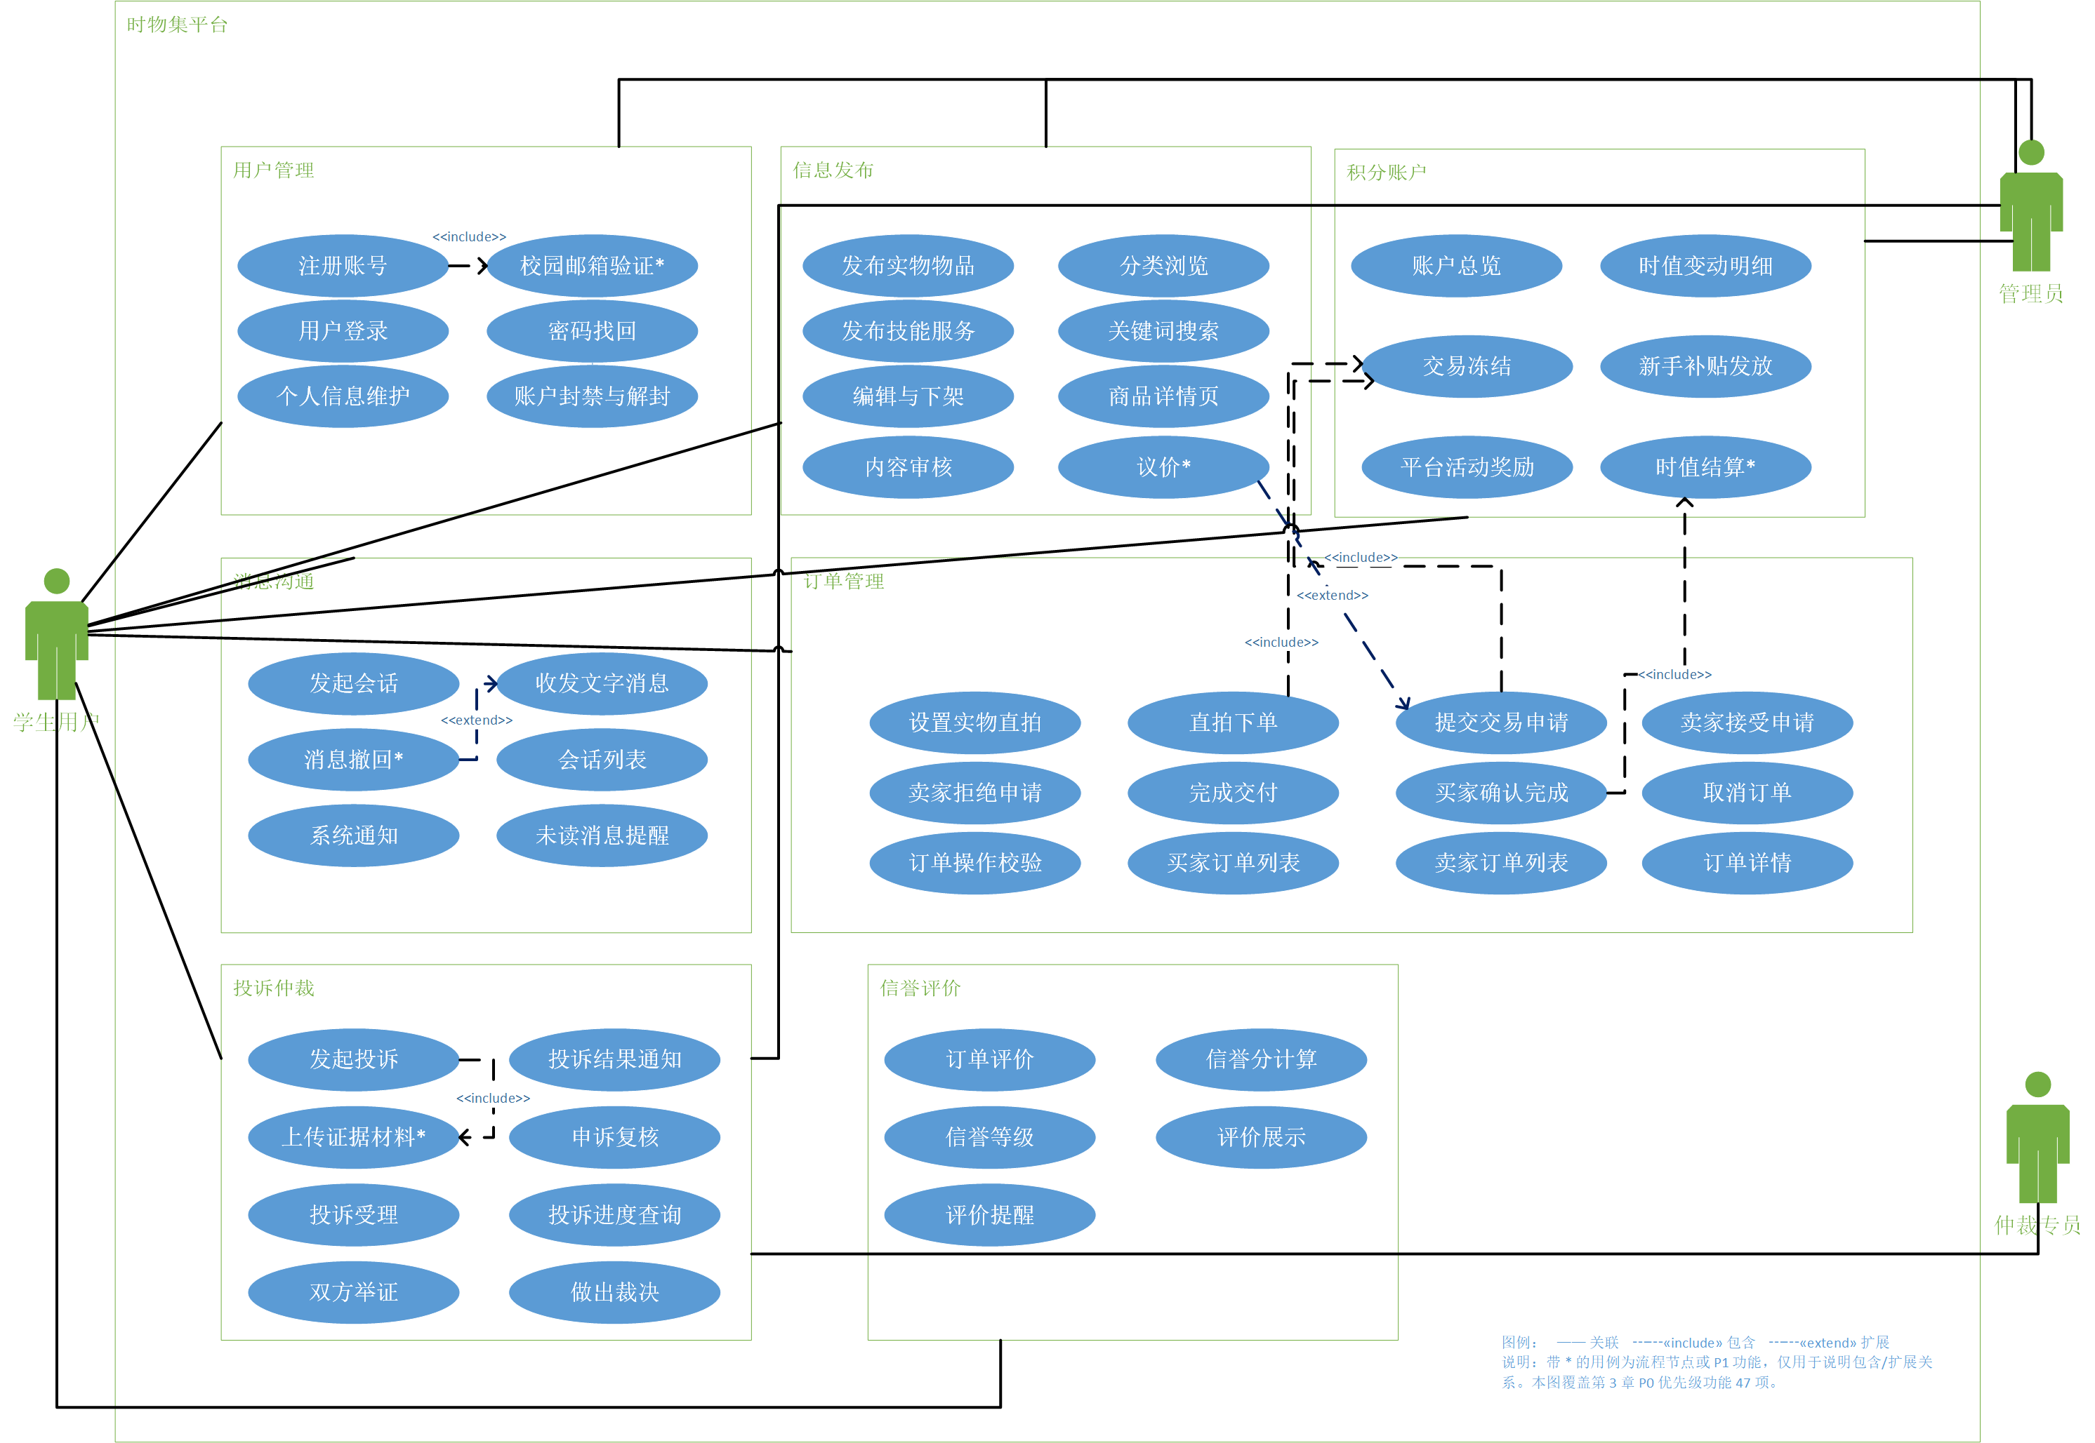
图 1 时物集平台系统总体用例图

3.8.2用例描述
系统总体用例图中的用例数量较多，本节选取其中10个覆盖核心业务流程的用例逐一描述。所选用例覆盖用户管理、信息发布、订单管理、消息沟通、信誉评价、投诉仲裁六个模块，积分账户模块的时值冻结与时值结算作为被包含用例，在相关用例的事件流中说明。
各表字段的含义为：“用例编号与名称”用于标识用例及其对应的功能点编号；“参与者”区分主要参与者与辅助参与者；“目标”是用例执行成功后应达到的结果；“前置条件”是用例启动前必须满足的条件；“部署约束”是使用系统完成该用例的方式与限制；“正常事件流”是按计划执行时的交互序列；“可选事件流”是出现异常或分支情况时的交互序列；“非功能需求”是用例成功执行的判断标准；“后置条件”是用例结束后系统的状态。
表 9 用户注册用例描述
用例编号与名称 | UC-01 用户注册
参与者 | 普通学生用户（主要参与者）、校园邮箱服务（辅助参与者）
目标 | 创建并激活平台账户，获得可用的时值账户
前置条件 | 用户尚无平台账户；持有效的学号和校园邮箱
部署约束 | B/S架构，用户通过浏览器访问注册页；系统需可调用校园邮箱发送激活邮件
正常事件流 | （1）用户进入注册页，填写学号、姓名、校园邮箱与登录密码  （2）系统校验学号是否已被注册、邮箱格式是否合法、密码是否符合规则  （3）校验通过后创建待激活账户，并向校园邮箱发送激活邮件  （4）用户在24小时内点击邮件中的激活链接  （5）系统将账户置为已激活，同时开通时值账户并发放新手补贴  （6）用户使用学号或邮箱加密码登录，进入平台首页
可选事件流 | （1）学号已被注册：提示“该学号已注册”，注册流程终止  （2）密码少于8位，或未同时包含字母与数字：提示密码规则并要求重新输入  （3）24小时内未完成激活：账户保持待激活状态，可重新发送激活邮件  （4）未激活账户仅可浏览平台内容，不能发布信息、下单或发起会话
非功能需求 | 注册页首次加载时间不超过2秒；激活邮件发送失败时给出明确的中文提示并允许重发
后置条件 | 账户创建成功且状态为已激活，时值账户余额等于新手补贴额
对应功能点 | UM-01用户注册
表 10 用户登录用例描述
用例编号与名称 | UC-02 用户登录
参与者 | 普通学生用户、平台管理员、仲裁专员（均为主要参与者）
目标 | 验证身份，进入与角色对应的功能界面
前置条件 | 账户已注册并完成激活，且未处于封禁期
部署约束 | B/S架构；登录成功后签发JWT令牌，后续请求需在请求头携带该令牌
正常事件流 | （1）用户输入学号或校园邮箱与密码  （2）系统校验账户状态，判断是否已激活、是否处于封禁期  （3）系统校验密码是否正确  （4）校验通过后签发JWT令牌，返回用户信息与角色标识  （5）前端按角色加载对应的首页与功能菜单
可选事件流 | （1）密码错误：提示“学号或密码不正确”，允许重新输入；连续5次错误锁定账户30分钟  （2）账户处于封禁期：拒绝登录，并提示封禁原因与解封时间  （3）令牌缺失或已过期：接口返回未授权，前端跳转至登录页
非功能需求 | 登录接口平均响应时间不超过500毫秒；密码以BCrypt哈希形式存储，不保存明文；所有接口均需JWT鉴权
后置条件 | 会话建立，前端持有有效令牌；登录失败次数与锁定状态被记录
对应功能点 | UM-02用户登录
表 11 发布实物物品用例描述
用例编号与名称 | UC-03 发布实物物品
参与者 | 普通学生用户（主要参与者）、平台管理员（辅助参与者，执行内容审核）
目标 | 发布一条经审核后可公开展示的实物物品信息
前置条件 | 用户已登录，账户未处于封禁或冻结状态，并已了解发布规则
部署约束 | B/S架构，通过发布页提交；图片上传至服务器文件存储
正常事件流 | （1）用户在发布页选择类型“实物物品”  （2）填写标题、描述、成色、分类、时值价格与交易方式，上传1至9张图片  （3）按需打开“可议价”开关  （4）系统校验单笔价格不超过500时值、标题不超过30字、描述不超过500字、图片不超过9张且单张不超过5MB，并进行违禁词过滤  （5）校验通过后信息进入“待审核”状态，提交至管理后台  （6）管理员审核通过，信息状态改为“已上架”，在列表与搜索结果中公开展示
可选事件流 | （1）价格超过500时值：驳回本次发布，提示改为线下当面交易  （2）命中违禁词：自动标记并优先进入待审核队列  （3）审核不通过：退回并说明原因，用户修改后可重新提交  （4）修改已上架信息中的标题、描述、图片或价格：需重新审核；仅调整“可议价”等字段时即时生效  （5）账户处于封禁或冻结状态：禁止发布，并提示账户状态异常
非功能需求 | 单张5MB以内的图片上传时间不超过5秒并显示进度条；列表页与详情页加载时间均不超过2秒
后置条件 | 信息状态为已上架、待审核或已驳回之一，发布记录完整留存
对应功能点 | IP-01发布实物物品、IP-09内容审核
表 12 直拍下单用例描述表
用例编号与名称 | UC-04 直拍下单
参与者 | 普通学生用户（买家，主要参与者）
目标 | 生成正式订单并锁定交易，完成时值冻结
前置条件 | 买家已登录且账户可用；商品由卖家设置为支持直拍；商品处于可交易状态且未被锁定；买家可用时值不少于成交价格
部署约束 | B/S架构，入口为商品详情页；时值冻结须在数据库事务内完成
正常事件流 | （1）买家在商品详情页点击“立即购买”  （2）系统校验商品状态、是否为本人发布、买家可用时值是否充足  （3）校验通过，按下单时刻的价格生成正式订单  （4）系统冻结买家等额时值，可用余额减少、冻结时值增加，并写入积分流水  （5）商品进入交易锁定状态，订单状态置为“进行中”  （6）系统向卖家推送订单通知
可选事件流 | （1）可用时值不足：禁止下单，并提示余额不足  （2）商品已被他人锁定：提示当前不可交易  （3）买家为发布者本人：拒绝下单
非功能需求 | 下单接口平均响应时间不超过500毫秒；余额与流水在同一事务内写入，不出现重复扣减或时值丢失
后置条件 | 正式订单创建，对应时值冻结，双方进入履约阶段
对应功能点 | OM-02直拍下单（前置依赖OM-01设置实物直拍，包含WA-03交易冻结）
表 13 提交交易申请用例描述
用例编号与名称 | UC-05 提交交易申请
参与者 | 普通学生用户（买家，主要参与者）、普通学生用户（卖家，辅助参与者）
目标 | 对非直拍实物或技能服务发起交易请求，经卖家确认后转为正式订单
前置条件 | 交易对象为非直拍实物或技能服务；买家已登录且可用时值充足；商品未被锁定
部署约束 | B/S架构，入口为商品详情页；申请阶段只记录申请，不生成正式订单
正常事件流 | （1）买家在商品详情页提交交易申请，可附留言说明需求  （2）系统冻结买家对应时值，记录申请内容，申请状态置为“待卖家确认”  （3）系统通知卖家处理  （4）卖家选择接受，系统生成正式订单并记录订单号，冻结时值绑定该订单，订单状态置为“进行中”
可选事件流 | （1）卖家拒绝并填写原因：申请状态置为“已拒绝”，系统解除冻结，时值退回买家可用余额  （2）商品已有有效直拍订单或待确认申请：商品处于锁定状态，不接受新的交易  （3）买家可用时值不足：禁止提交申请
非功能需求 | 申请与订单的状态变更由后端按规则判定，前端不得直接指定状态；每次状态变更须记录操作人与操作时间
后置条件 | 申请记录留存；被接受时生成正式订单，被拒绝时冻结时值解冻
对应功能点 | OM-03提交交易申请、OM-04卖家接受申请、OM-05卖家拒绝申请（包含WA-03交易冻结）
表 14 买家确认完成用例描述
用例编号与名称 | UC-06 买家确认完成
参与者 | 普通学生用户（买家，主要参与者）、系统（辅助参与者，执行自动确认与时值结算）
目标 | 确认履约完成，触发时值结算并结束订单
前置条件 | 卖家已完成交付，订单处于“待买家确认”状态
部署约束 | B/S架构，入口为订单详情页；结算须在数据库事务内完成
正常事件流 | （1）买家在订单详情页查看履约情况  （2）点击“确认完成”，前端弹出二次确认框  （3）确认后订单状态置为“已完成”  （4）系统按结算规则将冻结时值转入卖家账户，并写入双方积分流水  （5）系统向双方推送评价提醒，订单进入评价环节
可选事件流 | （1）买家在7天内未确认且未投诉：系统自动确认，效果与手动确认一致  （2）买家认为履约存在问题：通过订单投诉入口发起投诉，订单转入“纠纷中”，暂停自动确认与结算  （3）订单处于“纠纷中”：买家不能执行确认完成操作
非功能需求 | 结算操作幂等，同一订单不重复结算；订单状态变更全部留痕，可追溯
后置条件 | 订单状态为已完成，冻结时值结清，积分流水生成
对应功能点 | OM-07买家确认完成、OM-12自动确认（包含3.3.3规则中的时值结算）
表 15 发起投诉用例描述
用例编号与名称 | UC-07 发起投诉
参与者 | 普通学生用户（买家或卖家，主要参与者）
目标 | 就一笔订单提请平台介入，暂停结算并进入仲裁流程
前置条件 | 投诉人为该订单的买家或卖家本人；处于订单完成前，或订单完成后7个自然日内；该订单不存在处理中的投诉
部署约束 | B/S架构，入口为订单详情页；证据图片随投诉一并上传
正常事件流 | （1）用户从订单详情页进入投诉入口  （2）选择投诉类型，填写投诉原因，内容不超过500字，需包含时间、地点与事件经过  （3）上传证据图片，最多9张  （4）提交后生成投诉工单，订单状态置为“纠纷中”  （5）系统暂停该订单的自动确认与结算，对应时值维持冻结  （6）工单进入仲裁专员的待受理队列
可选事件流 | （1）投诉原因过于笼统，如仅填写“东西不好”：仲裁专员要求补充说明后再受理  （2）超过订单完成后7日：原则上不予受理；涉及账户安全、欺诈等严重情形，经管理员审核后可例外受理  （3）同一订单在同一状态下重复投诉：拒绝受理  （4）无对应订单记录：不予受理
非功能需求 | 投诉提交后24小时内完成受理或驳回决定；工单与证据材料永久保存
后置条件 | 投诉工单创建，订单状态为纠纷中，时值保持冻结
对应功能点 | AR-01发起投诉、AR-03双方举证
表 16 做出裁决用例描述
用例编号与名称 | UC-08 做出裁决
参与者 | 仲裁专员（主要参与者）、系统（辅助参与者，执行结算与通知）
目标 | 依据证据与平台规则认定事实，输出裁决结果并自动执行时值处理
前置条件 | 投诉已被受理；双方举证期已结束，或双方均已提交完毕
部署约束 | B/S架构，仲裁专员在管理后台处理工单；仲裁专员仅具备纠纷处理权限，不涉及用户管理与时值调账
正常事件流 | （1）仲裁专员查看订单信息、双方聊天记录、双方举证材料以及历史互助与投诉记录  （2）依据平台规则认定事实与责任  （3）选择裁决结果：买家胜诉、卖家胜诉或部分责任划分  （4）填写裁决理由，写明事实认定依据、适用规则条款与裁决结论  （5）系统在裁决生效后即时执行结算：买家胜诉的全额退回买家并将订单置为“已取消”；卖家胜诉的全额结算给卖家并将订单置为“已完成”；部分责任的按裁决比例分别退回与结算，订单置为“已完成”并备注裁决说明  （6）系统向双方推送裁决结果通知，内容包括裁决结果、理由摘要、执行时值数额与申诉入口
可选事件流 | （1）复杂案件：裁决时限由3个工作日延长至5个工作日，须在工单中记录理由并通知双方  （2）任一方在3日内提出申诉：转交管理员复核，复核期间时值继续冻结，复核结果为最终结果  （3）一方在投诉处理期间注销或被封禁：流程不中断，从该方冻结金额或账户余额中执行，不足部分记为待追偿  （4）裁决判定有责：按情节执行扣减信誉分、限制发布或冻结账户等处罚
非功能需求 | 裁决执行由系统自动完成，无需双方手动确认；裁决理由须可查阅，全部记录永久保存
后置条件 | 订单进入终态，时值结清，处罚记录纳入用户互助信用档案
对应功能点 | AR-05做出裁决、AR-06投诉结果通知
表 17 订单评价用例描述
用例编号与名称 | UC-09 订单评价
参与者 | 普通学生用户（买卖双方，主要参与者）
目标 | 提交订单评价，更新双方信誉分与信誉等级
前置条件 | 订单已完成；处于订单完成后7个自然日的评价窗口内；该用户对该订单尚未评价
部署约束 | B/S架构，入口为订单详情页与个人中心；评价数据写入信誉评价模块
正常事件流 | （1）订单完成后系统推送评价提醒，截止前24小时再次提醒  （2）用户给出1至5星评分并填写评语，评语不超过200字  （3）按需勾选匿名评价  （4）提交后评价不可修改  （5）系统按加权算法更新信誉分：近30天评价权重为1.5，更早评价权重为1.0；累计评价不足3条时按5.0展示并标注“评价数据积累中”  （6）系统按信誉分与累计互助笔数更新等级：新手为0至5笔，靠谱为5笔以上且不低于4.5分，优选为20笔以上且不低于4.8分  （7）信誉信息在个人主页、商品详情页与聊天窗口顶部展示
可选事件流 | （1）超过7日未评价：系统默认给予5星好评，计入信誉分计算但不展示在评价列表  （2）订单因投诉进入纠纷：评价窗口暂停计算，裁决完成后重新起算  （3）收到3星及以下评价：被评价方可在7日内发起差评申诉，由管理员核实
非功能需求 | 信誉等级每日凌晨自动重算，等级下降时推送提醒并说明原因；评价记录永久保存，不可修改
后置条件 | 评价入库，双方信誉分与信誉等级更新
对应功能点 | EV-01订单评价、EV-02信誉分计算、EV-03信誉等级、EV-07评价提醒
表 18 收发文字消息用例描述
用例编号与名称 | UC-10 收发文字消息
参与者 | 普通学生用户（买卖双方，主要参与者）
目标 | 完成站内一对一沟通，并形成可追溯的沟通记录
前置条件 | 双方均已注册；发送方账户未处于封禁状态
部署约束 | B/S架构，入口为消息页、商品详情页与订单详情页；消息经服务端持久化后推送
正常事件流 | （1）用户从商品详情页、订单详情页或个人主页进入聊天窗口  （2）系统建立会话或进入已有会话，并关联对应的商品或订单  （3）用户输入文字，单条不超过500字，点击发送  （4）消息经服务端持久化后推送至对方，状态依次为发送中、已发送、已送达、已读  （5）对方未读消息数加一，进入该会话后未读数清零
可选事件流 | （1）单条消息超过500字：输入框提示字数上限，禁止提交  （2）发送失败：该条消息旁显示红色感叹号，给出中文提示并允许点击重试  （3）发送后2分钟内：可撤回该消息，对方窗口显示“对方撤回了一条消息”  （4）发送方处于封禁期：禁止发送，仅能接收系统通知  （5）对方离线：消息在对方下次登录时拉取
非功能需求 | 消息送达延迟不超过3秒，发送成功率达到99% 以上；聊天记录保留6个月，可作为投诉仲裁的证据
后置条件 | 消息持久化，会话列表顺序与未读数同步更新
对应功能点 | MSG-01发起会话、MSG-02收发文字消息

3.9软件需求的分析模型
<描述各个用例的交互图，给出软件需求的分析类图（分析类及其之间的关系），必要时提供某些对象的状态图等>

3.9.1顺序图
该用户注册与账号激活顺序图（图2）描述平台新校园用户从填写注册信息、提交表单、邮件激活，到成功开通时值账户、领取新手补贴的完整注册激活业务流程。
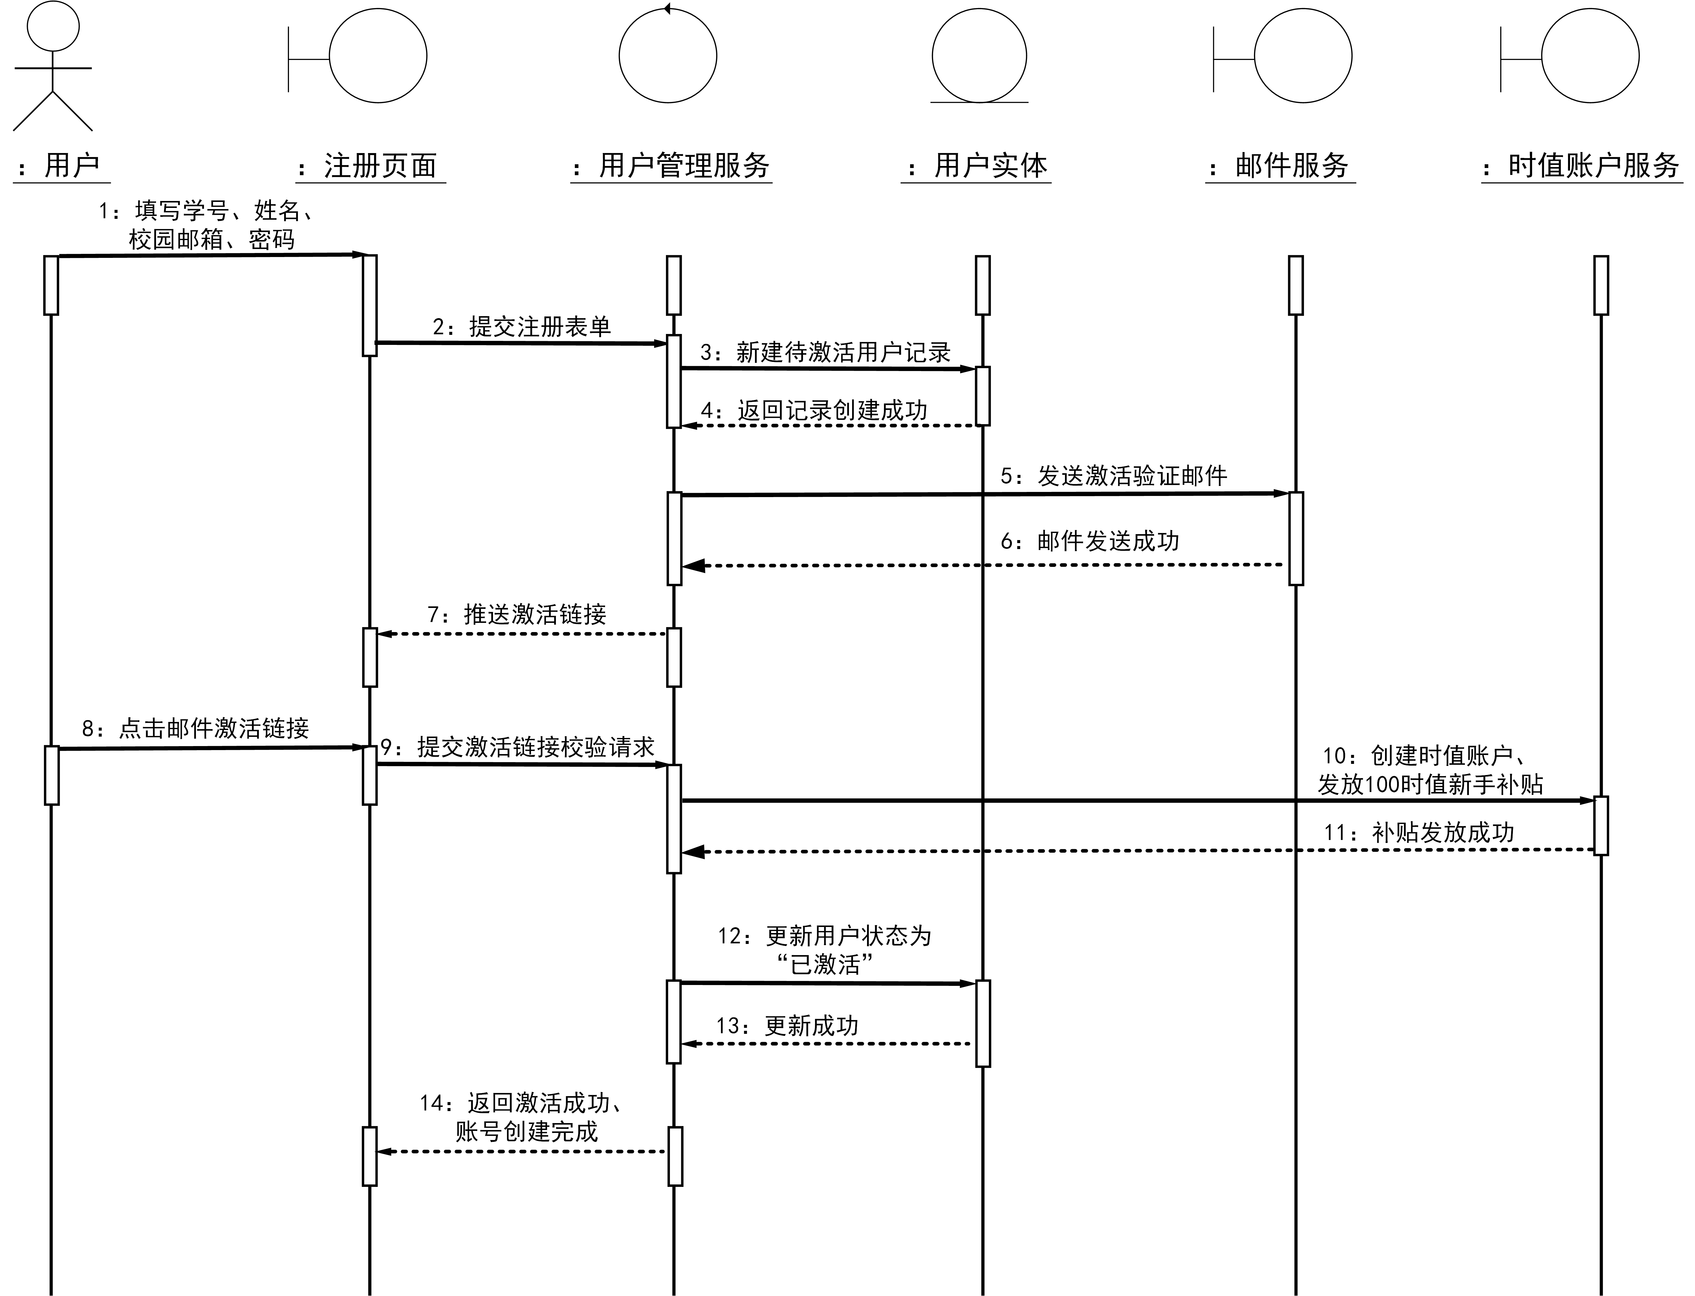
图 2 用户注册与账号激活顺序图
（1）用户在注册页面填写注册所需信息，包含学号、姓名、校园邮箱、登录密码；
（2）用户填写完成后，由注册页面向用户管理服务提交注册表单；
（3）用户管理服务收到请求后，调用用户实体，新建一条状态为待激活的用户记录；
（4）用户实体向用户管理服务返回记录创建成功的结果；
（5）用户管理服务调用邮件服务，向用户填写的校园邮箱发送账号激活验证邮件；
（6）邮件服务处理发送逻辑，向用户管理服务返回邮件发送成功；
（7）用户管理服务通过注册页面，向用户推送邮件激活链接的提示；
（8）用户打开收到的校园邮件，点击邮件内的账号激活链接；
（9）注册页面接收点击事件，向用户管理服务提交激活链接校验请求；
（10）用户管理服务校验链接合法有效后，调用时值账户服务，为该用户创建专属时值账户，同时自动发放100时值的新手补贴；
（11）时值账户服务完成账户创建与补贴发放，向用户管理服务返回补贴发放成功；
（12）用户管理服务调用用户实体，将该用户记录的状态更新为“已激活”；
（13）用户实体执行状态更新，返回更新成功；
（14）用户管理服务经由注册页面，向用户返回激活成功提示，告知用户账号创建完成，可正常登录平台使用功能。

该用户发布置换内容提交审核顺序图（图3）描述用户在平台发布置换资源（实物或者技能服务），经过违禁词过滤、进入后台人工审核、管理员审核通过后内容正式上架的完整发布流程。
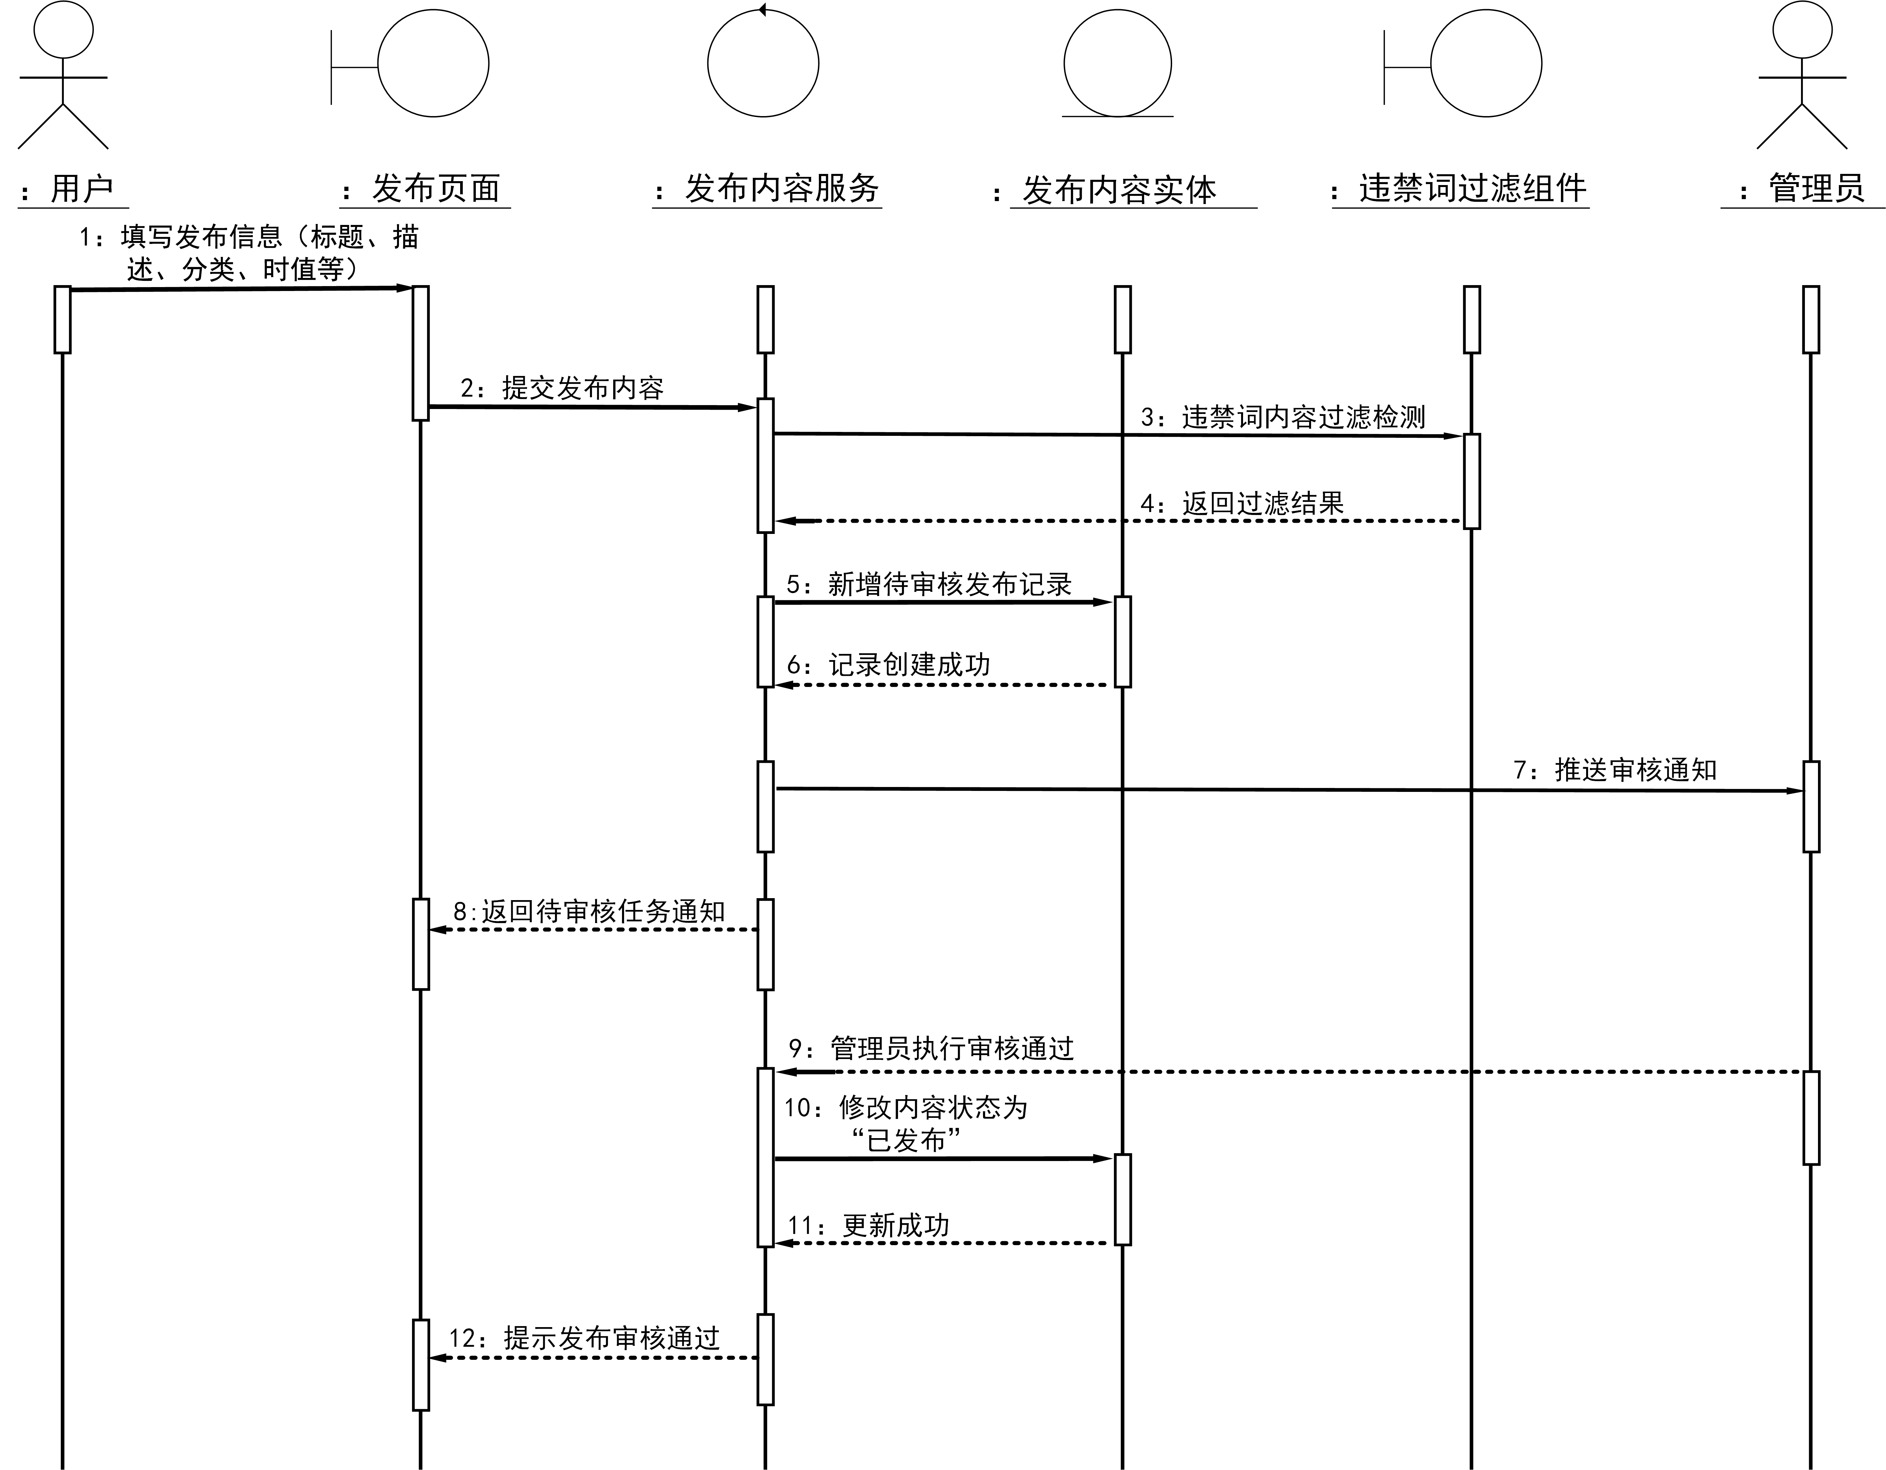
图 3 用户发布置换内容提交审核顺序图
（1）用户进入发布页面，填写置换资源发布信息，包括资源标题、描述内容、资源分类、置换所需时值等信息；
（2）用户填写完毕，在发布页面提交本次发布内容；
（3）发布内容服务收到提交请求，调用违禁词过滤组件，对用户填写的标题、描述文本进行违禁词内容过滤检测；
（4）违禁词过滤组件完成文本检测，向发布内容服务返回过滤结果（本流程为无违规、检测通过场景）；
（5）过滤检测通过后，发布内容服务调用发布内容实体，新增一条待审核状态的发布记录；
（6）发布内容实体保存数据，向发布内容服务返回记录创建成功；
（7）发布内容服务向管理员推送一条新的审核任务通知；
（8）发布内容服务经由发布页面，向用户返回提示：内容提交成功，等待管理员审核；
（9）管理员在后台审核列表中找到这条任务，执行审核通过操作；
（10）管理员审核通过后，发布内容服务调用发布内容实体，将这条发布资源的状态修改为 “已发布”；
（11）发布内容实体完成状态更新，返回更新成功；
（12）发布内容服务经由发布页面，向原发布用户弹出提示，告知本次发布内容审核通过，资源已经上架，可以被其他用户浏览、置换。

该买家实物商品直拍下单顺序图（图4）描述买家用户浏览实物商品，执行直拍下单的交易前置流程，完成余额校验、时值冻结、商品锁定、订单创建，保障置换交易不会出现超卖、余额不足问题。
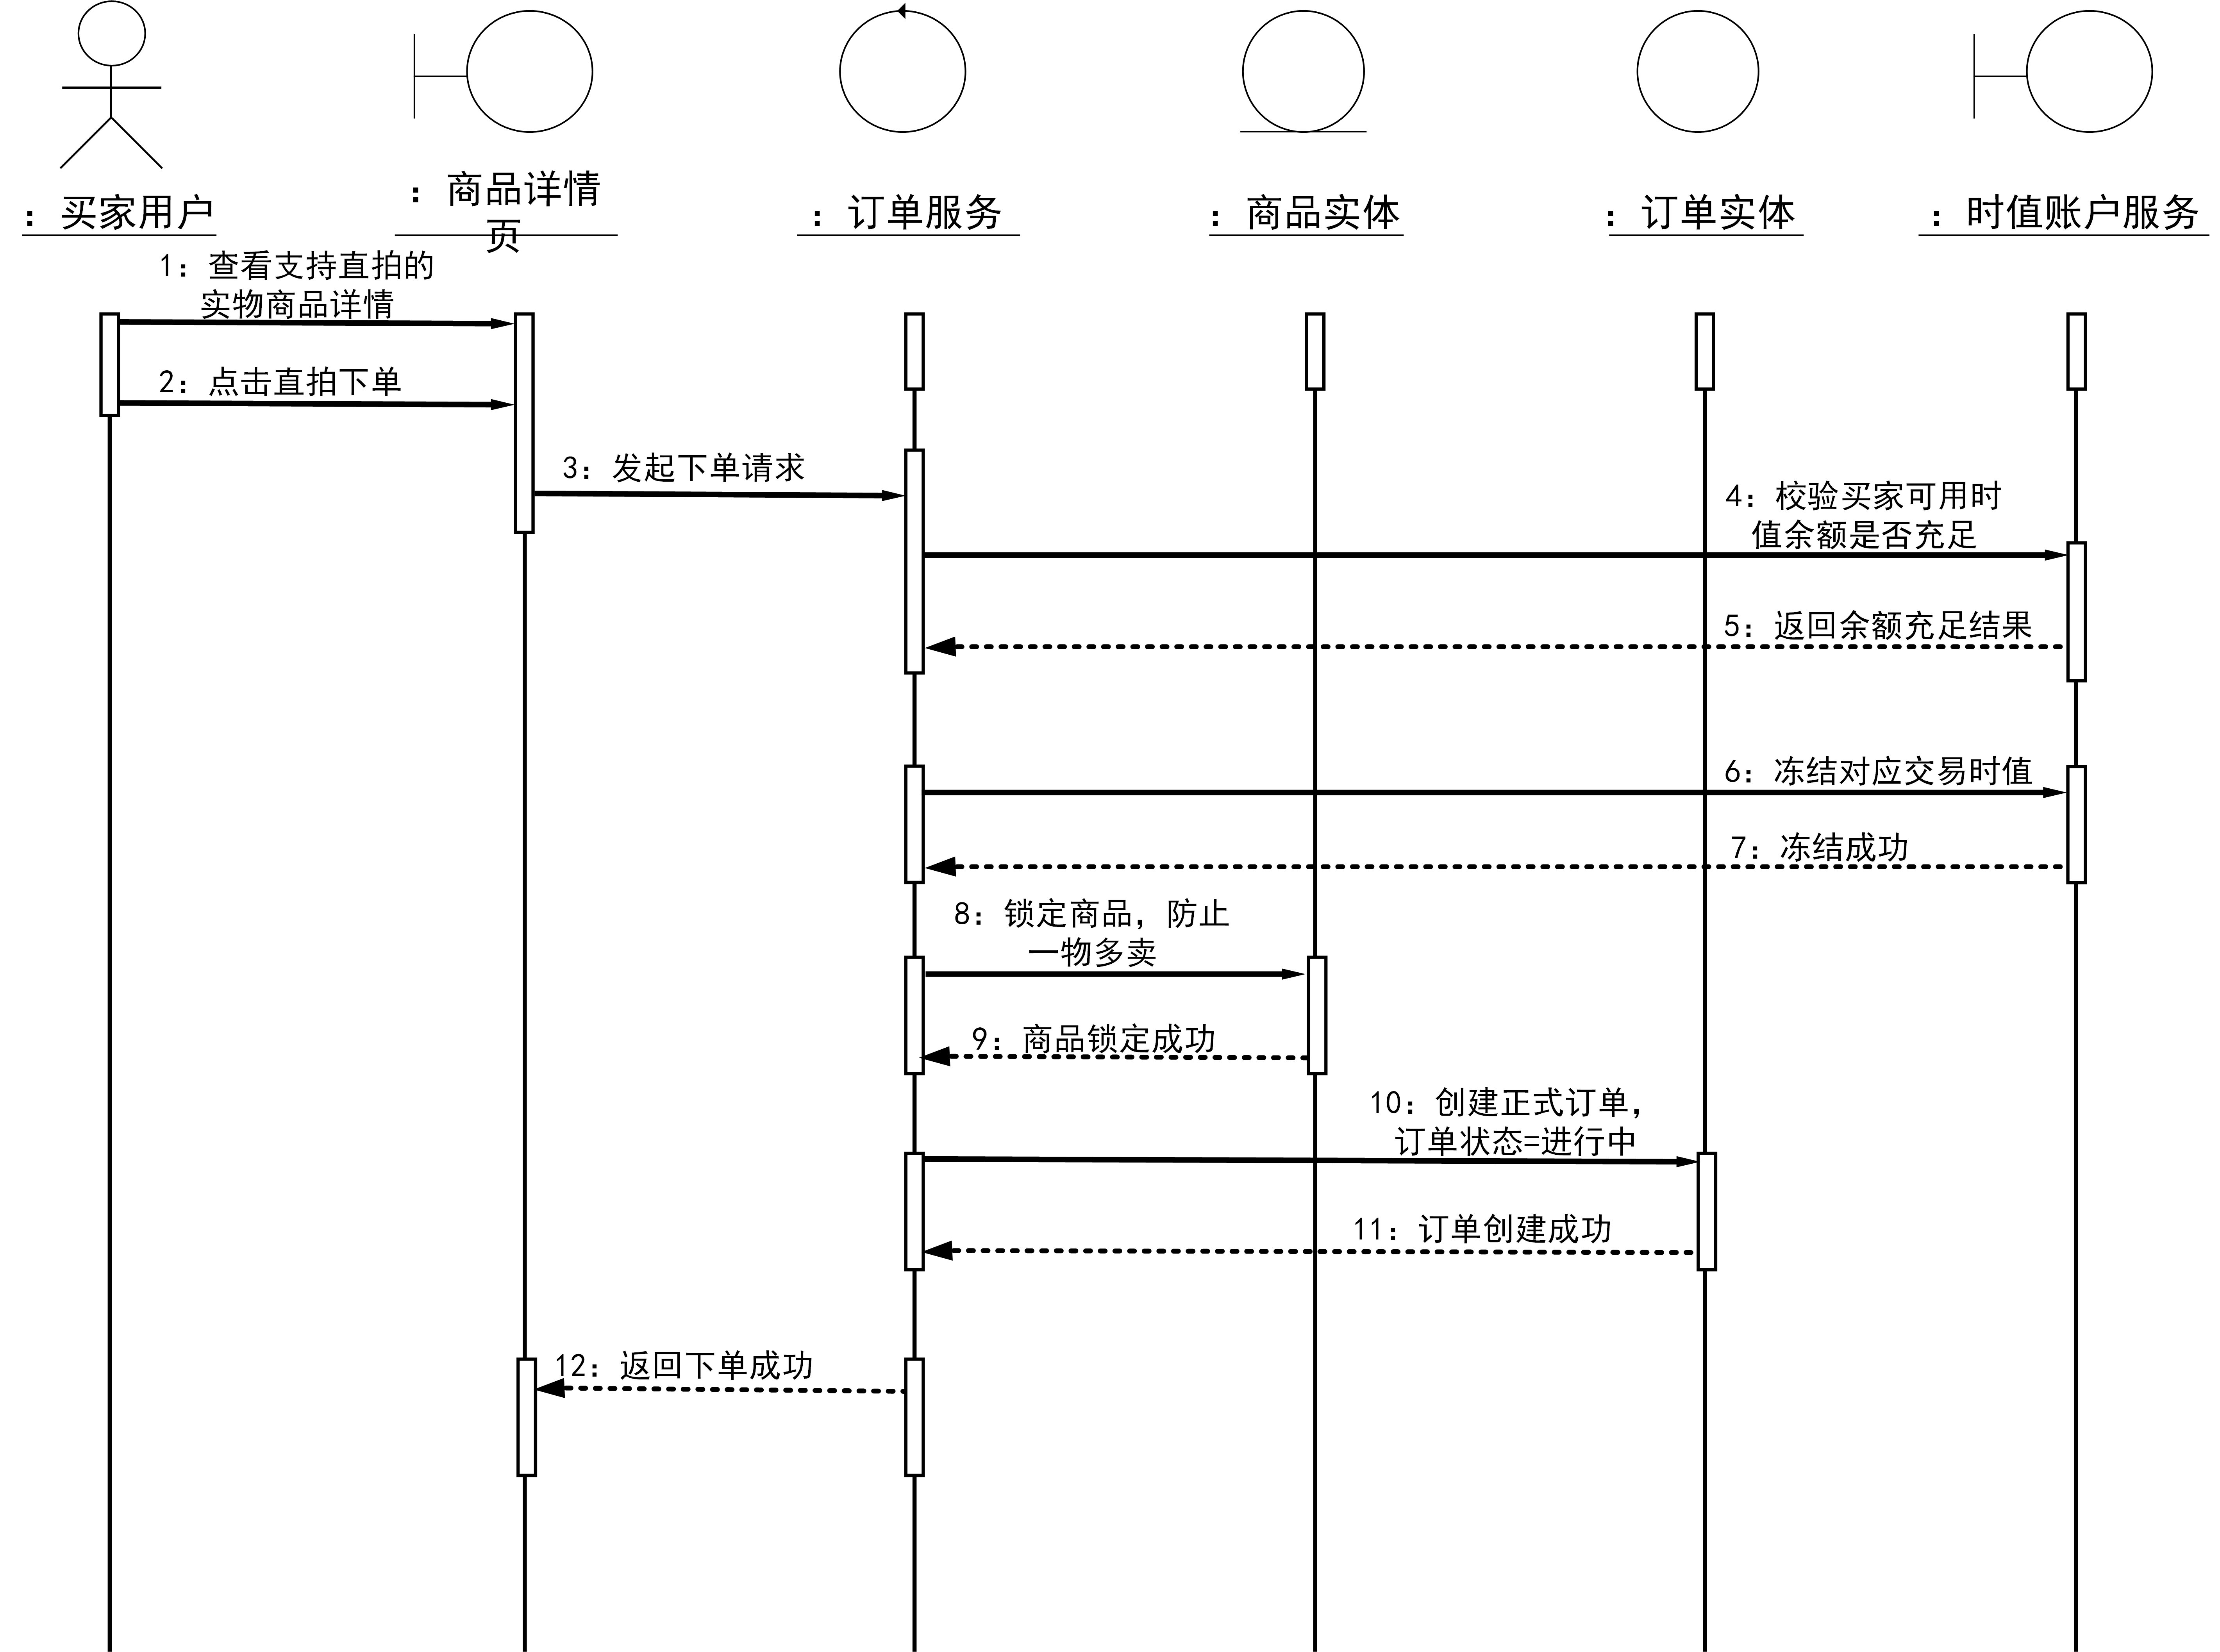
图 4 买家实物商品直拍下单顺序图
（1）买家用户进入商品详情页，查看支持直拍模式的实物商品详情信息；
（2）买家确认商品后，在商品详情页点击直拍下单按钮；
（3）商品详情页向订单服务发起下单请求；
（4）订单服务接收下单请求后，调用时值账户服务，校验该买家账户内可用时值余额是否大于等于本次交易需要扣除的时值；
（5）时值账户服务完成余额校验，向订单服务返回余额充足的校验结果；
（6）余额校验通过后，订单服务调用时值账户服务，冻结本次交易对应的时值额度（冻结时值在交易完成 / 取消前不可用于其他置换）；
（7）时值账户服务完成时值冻结，返回冻结成功；
（8）订单服务调用商品实体，对当前商品执行锁定操作，防止同一实物商品被多名买家同时下单，避免一物多卖；
（9）商品实体锁定商品资源，向订单服务返回商品锁定成功；
（10）订单服务调用订单实体，创建一条正式交易订单，订单初始状态标记为 “进行中”；
（11）订单实体完成订单数据写入，向订单服务返回订单创建成功；
（12）订单服务经由商品详情页，向买家用户返回下单成功提示，等待后续交易履约流程。
该技能服务置换申请与卖家确认顺序图（图5）描述买家用户浏览技能服务详情并提交置换申请，系统校验余额并预冻结担保时值、生成“待卖家确认”交易申请，卖家接受后创建正式订单的完整申请确认业务流程，体现技能服务交易必须先经卖家确认方可生成正式订单的业务规则。
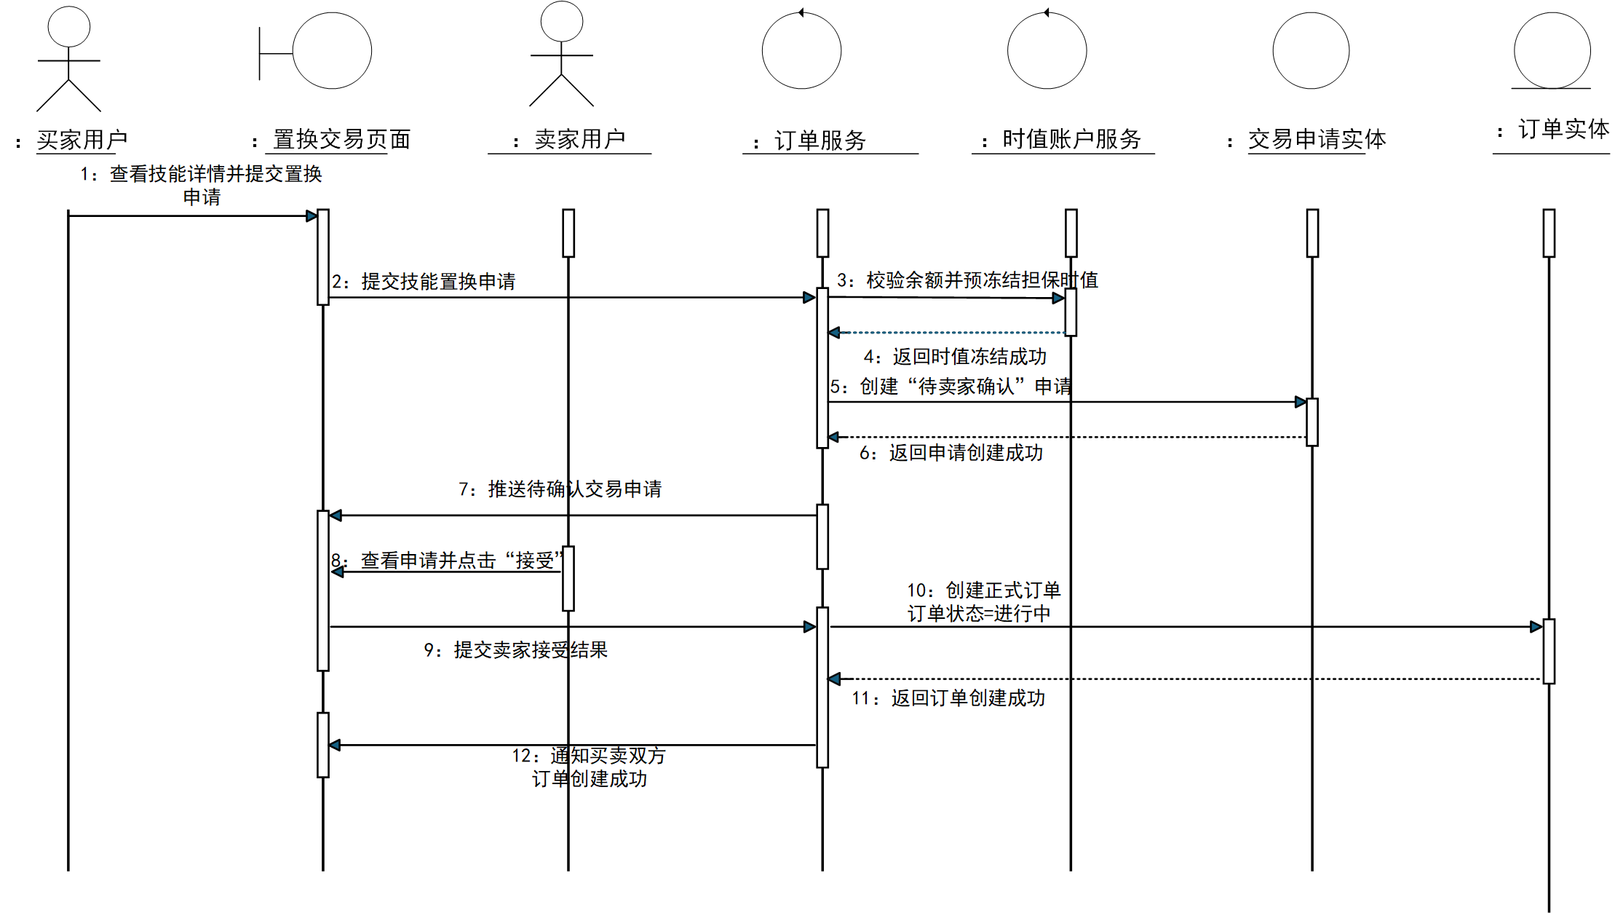
图 5 技能服务置换申请与卖家确认顺序图
（1）买家用户进入技能服务详情页面，查看技能服务的服务内容、服务时长与所需时值等信息，并提交技能置换申请；
（2）买家确认后，由置换交易页面向订单服务提交本次技能置换申请；
（3）订单服务接收申请后，调用时值账户服务，校验该买家账户内可用时值余额是否满足本次置换所需时值，并预冻结本次交易对应的担保时值；
（4）时值账户服务完成余额校验与时值预冻结，向订单服务返回时值冻结成功；
（5）冻结成功后，订单服务调用交易申请实体，创建一条状态为“待卖家确认”的交易申请记录；
（6）交易申请实体保存申请数据，向订单服务返回申请创建成功；
（7）订单服务通过置换交易页面，向卖家用户推送待确认的交易申请信息；
（8）卖家用户进入页面查看申请内容，确认服务时间、服务方式无误后点击“接受”按钮；
（9）置换交易页面将卖家的接受结果提交至订单服务；
（10）订单服务确认接受后，调用订单实体创建正式订单，订单状态标记为“进行中”，预冻结的时值随即绑定该正式订单；
（11）订单实体完成订单数据写入，向订单服务返回订单创建成功；
（12）订单服务经由置换交易页面，向买卖双方通知订单创建成功，交易进入交付履约阶段。

该投诉与仲裁处理顺序图（图6）描述交易双方在订单履约过程中产生争议后提交投诉，系统将订单置为“纠纷中”并维持时值冻结，仲裁专员受理工单、审查证据并作出裁决，最后按裁决结果执行时值退回或结算的完整纠纷处理业务流程。
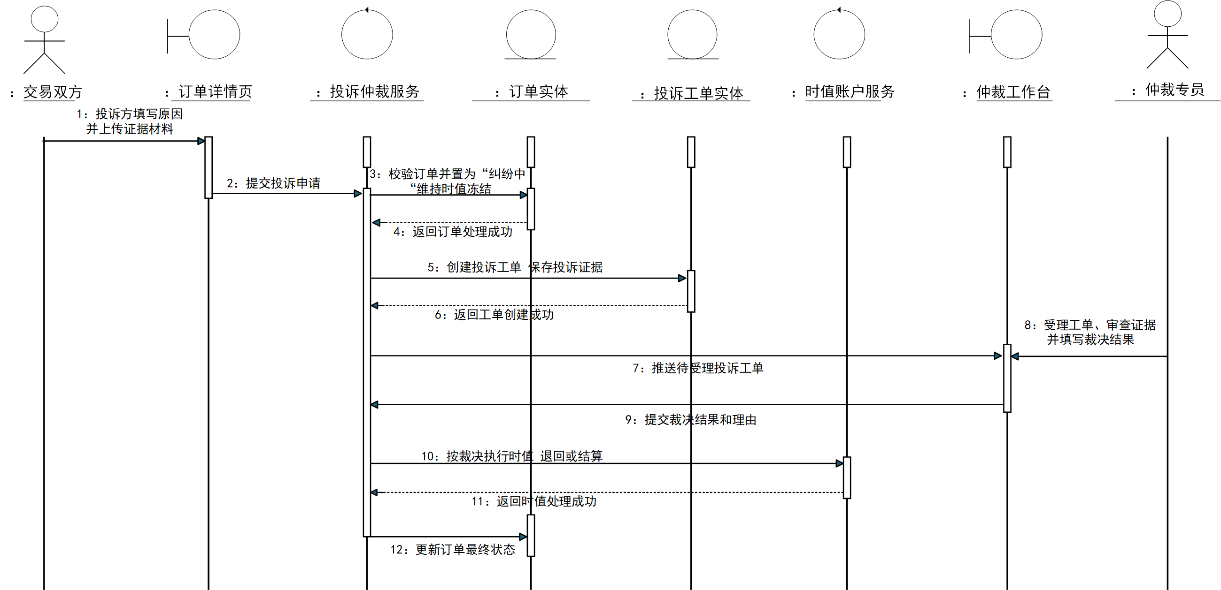
图 6 投诉与仲裁处理顺序图
（1）投诉方（买家或卖家）在订单详情页填写投诉原因，并上传聊天记录、履约凭证等证据材料；
（2）订单详情页将投诉申请及证据材料提交至投诉仲裁服务；
（3）投诉仲裁服务校验订单当前状态与投诉资格，将订单状态置为“纠纷中”，同时维持该订单对应时值的冻结状态，暂停自动确认与结算；
（4）订单实体完成状态更新，向投诉仲裁服务返回订单处理成功；
（5）投诉仲裁服务调用投诉工单实体，创建投诉工单并保存投诉证据；
（6）投诉工单实体完成工单数据写入，向投诉仲裁服务返回工单创建成功；
（7）投诉仲裁服务将待受理的投诉工单推送至仲裁工作台；
（8）仲裁专员在仲裁工作台中受理工单、审查双方提交的证据，并填写裁决结果与理由；
（9）仲裁工作台将裁决结果和理由提交至投诉仲裁服务；
（10）投诉仲裁服务按裁决结论调用时值账户服务，执行冻结时值退回买家或结算给卖家的处理；
（11）时值账户服务完成时值处理，向投诉仲裁服务返回时值处理成功；
（12）投诉仲裁服务调用订单实体，将订单更新为裁决后的最终状态（已完成或已取消），并向投诉双方推送处理结果。

该订单双向评价与信誉更新顺序图（图7）描述订单完成后，买家先对卖家提交评分、评语与互助标签，系统保存评价并据此更新卖家信誉分和信誉等级；随后卖家回评买家，系统再次更新买家信誉的双向评价完整业务流程。
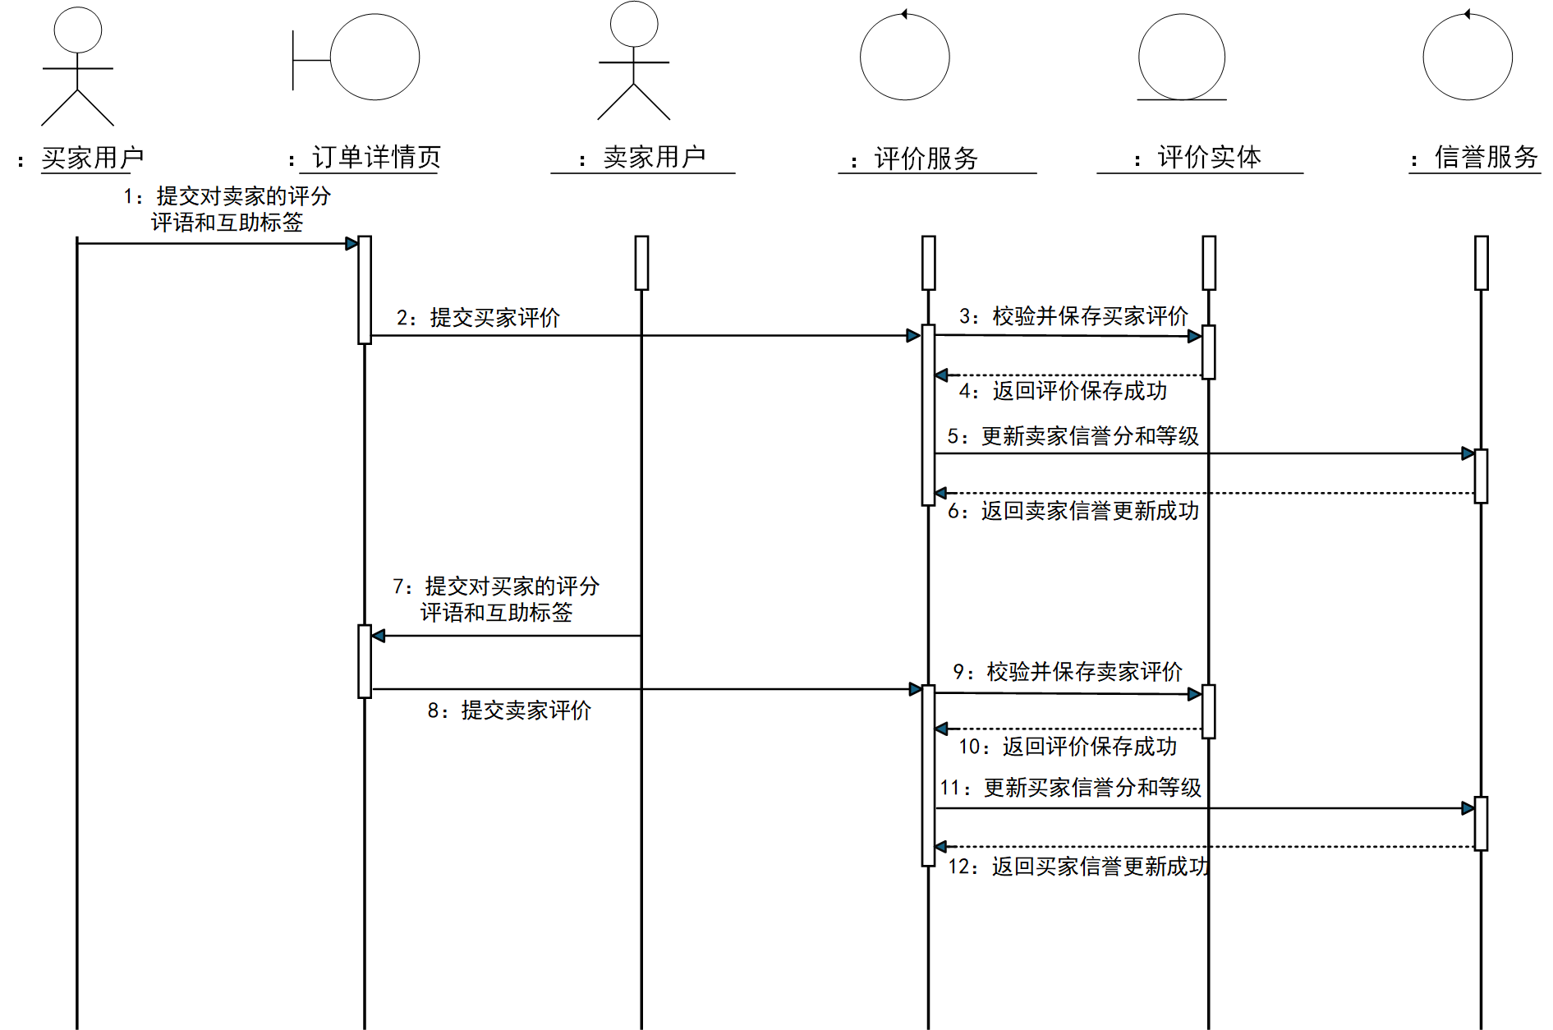
图 7 订单双向评价与信誉更新顺序图
（1）买家用户在订单详情页提交对卖家的评分、评语和互助标签；
（2）订单详情页将买家评价提交至评价服务；
（3）评价服务校验订单已完成状态、评价窗口期与评价次数后，保存本次买家评价；
（4）评价实体完成评价数据写入，向评价服务返回评价保存成功；
（5）评价服务根据本条评价，调用信誉服务，重新计算并更新卖家的信誉分和信誉等级；
（6）信誉服务完成加权计算与等级评定，向评价服务返回卖家信誉更新成功；
（7）评价服务经由订单详情页，向卖家用户推送对买家的评分、评语和互助标签填写入口；
（8）卖家用户完成评价后，由订单详情页将卖家评价提交至评价服务；
（9）评价服务校验并保存卖家评价；
（10）评价实体保存成功，向评价服务返回评价保存成功；
（11）评价服务调用信誉服务，重新计算并更新买家的信誉分和信誉等级；
（12）信誉服务完成加权计算与等级评定，向评价服务返回买家信誉更新成功，双向评价流程结束。

3.9.2分析类图
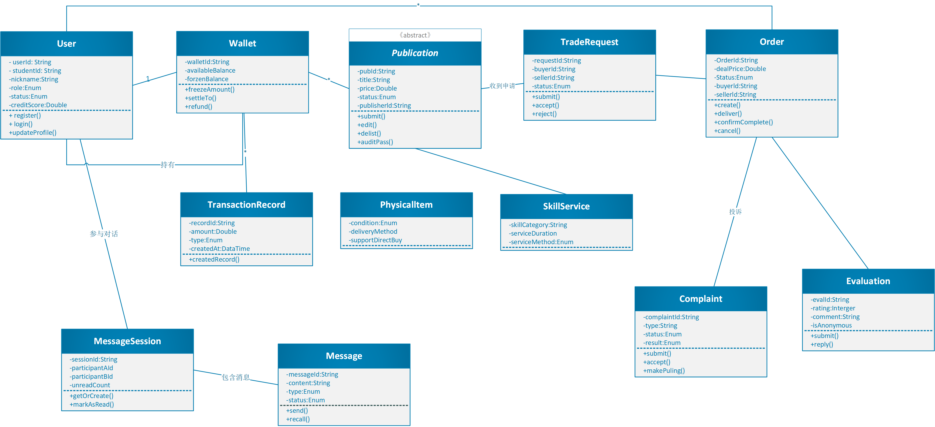
图 8 平台分析类图
（1）本图展示时物集平台的核心分析类及其相互关系，共识别出用户、时值账户、时值流水、发布信息、实物物品、技能服务、交易申请、订单、消息会话、消息、评价、投诉工单共12个分析类。
（2）发布信息为抽象父类，派生出实物物品与技能服务两个子类，二者共享发布、编辑、下架、审核等通用属性与行为。
（3）用户与时值账户为一对一关系，每个用户注册后自动开通一个时值账户；一个时值账户对应多条时值流水记录。
（4）一个用户可发布多条信息；一条信息对应多笔交易申请与正式订单；交易申请被卖家接受后生成一笔正式订单。
（5）订单与评价为一对多关系，一笔订单完成后买卖双方各产生一条评价记录；订单与投诉工单为一对零或一关系，一笔订单最多对应一条进行中的投诉。
（6）消息会话连接两个用户，一个会话包含多条消息；所有类之间的关联符合平台"发布—下单—履约—结算—评价"的交易闭环要求。

3.9.3订单状态图
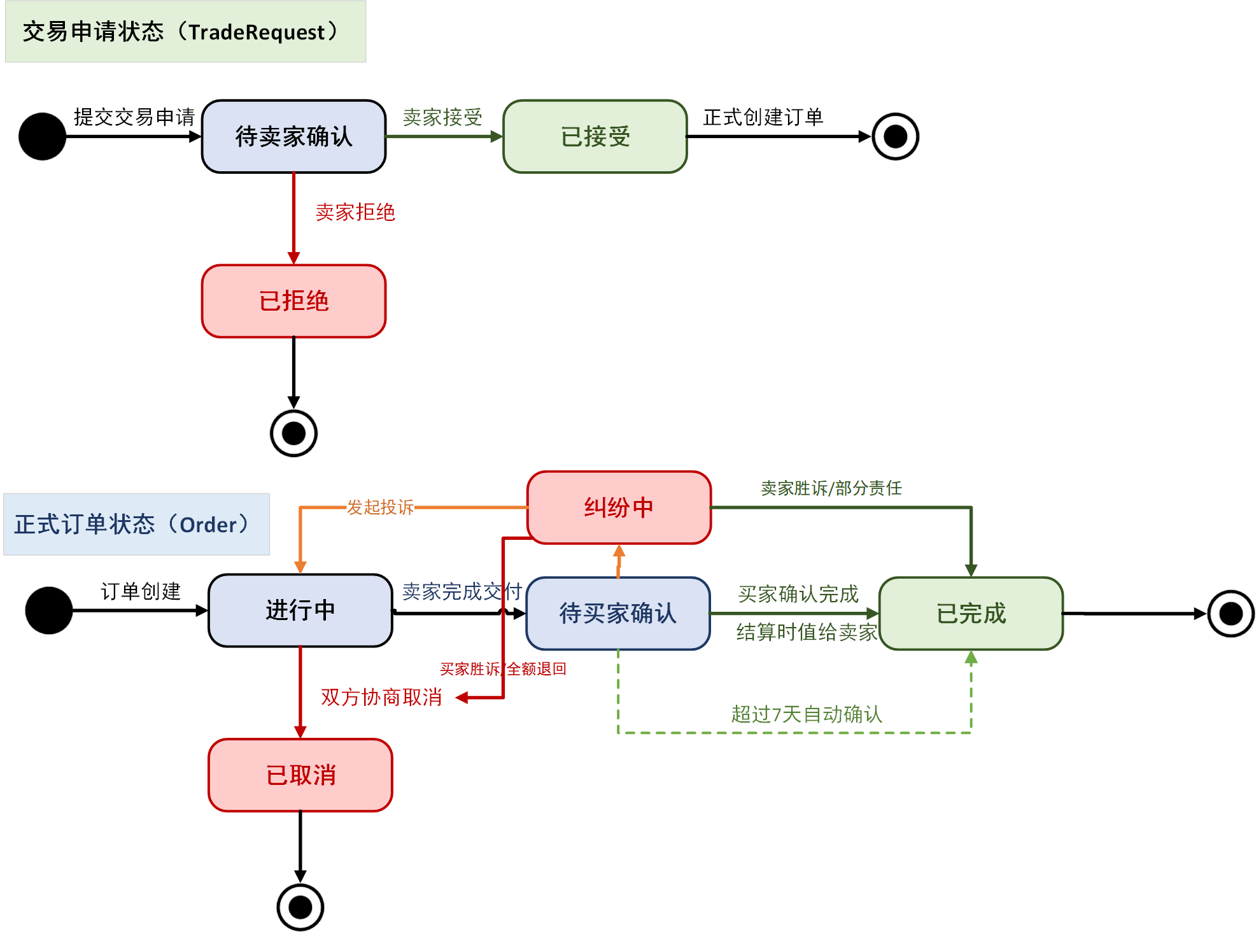
图 9 订单状态流转图
（1）本图描述时物集平台订单从创建到结束的完整状态流转，包含交易申请与正式订单两套状态机。
（2）交易申请状态适用于非直拍实物商品与全部技能服务：买家提交申请后进入"待卖家确认"状态；卖家接受则生成正式订单并转入履约阶段，卖家拒绝则解除时值冻结并结束本次申请。
（3）正式订单创建后进入"进行中"状态，卖家完成交付后流转至"待买家确认"；买家确认完成或7天超时自动确认后进入"已完成"状态，系统执行时值结算。
（4）交易过程中如双方协商一致可取消订单，冻结时值全额退回买家；如产生争议则任一方向平台发起投诉，订单转入"纠纷中"状态，时值维持冻结等待仲裁。
（5）仲裁裁决卖家胜诉或部分责任的订单转为"已完成"，裁决买家胜诉的订单转为"已取消"；所有状态变更均由后端系统自动流转，前端不允许直接指定目标状态。

4. 其它软件需求描述

4.1性能要求
为保证平台在校园场景下的使用体验，系统需满足以下性能指标：
（1）页面加载性能：在正常校园网络环境下，平台主要页面（首页、列表页、详情页）的首次加载时间不超过2秒。
（2）接口响应性能：后端RESTful API接口的平均响应时间不超过500毫秒，95分位响应时间不超过1秒。
（3）并发处理能力：系统在100个用户同时在线、其中20个用户同时提交下单、发布等写操作时，不应出现请求超时、数据错乱或服务崩溃等问题。
（4）数据库查询性能：在数据量达到10000条发布信息、1000名注册用户的规模下，查询时间不超过300毫秒。
（5）消息推送性能：站内消息的送达延迟不超过3秒，保证买卖双方沟通的实时性。
（6）文件上传性能：单张5MB以内的图片上传时间不超过5秒，上传过程中显示进度条。
（7）消息处理性能：站内消息发送成功率达到99%以上，发送失败时前端给出明确提示并支持重发；未读消息计数在用户进入消息页面后1秒内完成更新，不出现未读数和实际消息数不一致的情况。
（8）异常恢复能力：服务意外重启后，已写入数据库的用户、订单、时值流水数据不丢失，重启后30秒内恢复正常响应，不需要人工执行数据修复操作。

4.2设计约束
系统在设计与实现方面需满足以下约束要求：
（1）技术架构约束：采用前后端分离架构，后端基于SpringBoot 3.x + JDK 17，前端基于Vue 3 + Vite构建工具，数据库使用MySQL 8.0。
（2）开发工具约束：团队统一使用VS Code作为代码编辑器，后端依赖管理使用Maven，前端包管理使用npm。
（3）安全约束：用户密码必须采用BCrypt哈希算法加密存储，数据库中不得保存明文密码；所有API接口需进行JWT身份认证；涉及时值变动的操作必须在数据库事务中执行，保证余额与流水一致，不出现时值丢失、重复扣减等情况；敏感数据在前端展示时需脱敏处理。
（4）可靠性约束：系统连续运行72小时无崩溃、无数据丢失，常规异常（如网络超时、重复提交）有友好提示，不出现无响应白屏。
（5）代码规范约束：后端Java代码遵循阿里巴巴Java开发规范，前端Vue代码遵循ESLint标准规范，团队统一代码风格，定期进行代码审查。
（6）可维护性约束：系统按功能模块划分代码结构，各模块之间低耦合高内聚；可变参数（如新手补贴额、最大订单时值数目）配置在外部配置文件中，不硬编码。

4.3界面要求
平台界面设计需满足以下要求：
（1）整体风格：界面简洁明快，主色调采用清新的绿色系（象征环保、循环、共享），辅以白色和浅灰色作为背景，按钮和强调元素使用主题色突出，避免过多色彩造成视觉干扰。
（2）布局规范：采用响应式布局，在桌面端和移动端浏览器下均有良好的浏览体验。桌面端采用左右分栏或顶部导航+内容区的经典布局；移动端采用底部Tab导航+卡片列表的布局。
（3）核心页面：平台主要页面包括登录注册页、首页（推荐列表+分类导航+搜索框）、分类列表页、商品详情页、发布页、个人中心、消息中心、订单详情页和管理后台。
（4）交互一致性：全站采用统一的设计风格和交互规范，主要操作路径（发布、下单、沟通）在3次点击以内可达；所有操作失败时给出清晰易懂的中文提示。
（5）表单体验：用户输入表单时进行实时校验（如手机号格式、价格范围、必填项提示），减少提交后的错误率；删除、取消订单、投诉提交等不可逆操作需弹出确认对话框。
（6）空状态处理：列表无数据、搜索无结果、消息无内容等场景需给出友好的空状态提示和引导操作，避免用户面对空白页面产生困惑。

4.4进度要求
本项目为软件工程课程实践项目，整体开发进度按课程教学周期安排，大致分为以下阶段：
（1）需求分析阶段（约3周）：完成用例建模、软件需求规格说明书编写与评审，输出需求文档。
（2）系统设计阶段（约3周）：完成系统架构设计、数据库设计、接口设计、UI原型设计，输出系统设计文档。
（3）编码实现阶段（约2周）：按照模块分工进行前后端编码开发，每周进行一次进度同步和代码合并，优先实现P0优先级功能。
（4）测试与集成阶段（约1周）：完成模块测试、集成测试和系统测试，修复发现的缺陷，保证核心业务流程闭环可走通。
（5）答辩与交付阶段（约1周）：整理项目文档，准备汇报PPT，进行课程项目汇报。
团队每次实验课同步各自任务完成情况，识别风险并及时调整计划。

4.5交付要求
项目最终需交付以下成果物：
（1）需求与设计文档：包括软件需求规格说明书（本文档）、系统设计说明书、数据库设计文档、UML建模图（用例图、活动图、ER图等）。
（2）源代码：完整的前后端源代码工程，托管于GitHub仓库，包含README说明文档，可在本地环境运行。
（3）测试计划与测试分析报告：交付详细的测试计划，列明测试环境、测试策略、测试用例设计（重点覆盖核心业务闭环和异常分支）；同时交付测试分析报告，记录测试执行结果、缺陷分布、修复情况及最终系统质量评价。
（4）项目展示材料：答辩PPT、功能演示视频（或可现场演示）、用户操作手册。

4.6验收要求
项目验收以本文档中规定的功能需求和非功能需求为主要依据，具体验收准则如下：
（1）功能完整性验收：第3章中所有P0优先级功能必须全部实现且可正常运行，核心业务流程（注册登录→发布商品→下单交易→支付结算→确认收货→评价）闭环走通。P1优先级功能应基本实现，允许存在少量已知缺陷。
（2）文档完整性验收：需求规格说明书、设计文档、用户手册等交付文档齐全，内容与实际系统一致。
（3）性能达标验收：主要页面加载时间不超过2秒，核心操作响应时间不超过1秒，在100人并发下无明显卡顿。
（4）代码质量验收：代码结构清晰、注释合理、命名规范，无明显语法错误和安全隐患；数据库设计满足第三范式要求，表关系合理。
（5）演示验收：项目答辩时能够现场演示主要功能，对评审教师提出的问题能够合理解答。
验收过程中发现的严重问题（核心流程无法走通、数据丢失、页面无法访问等）需在答辩前修复；一般问题可记录后后续迭代改进。

5.软件原型
时物集平台的软件原型在交互模式和页面布局上参考闲鱼平台的设计思路，结合校园置换场景的特点进行了本地化适配。以下从整体架构到核心页面逐层说明原型设计方案。

5.1原型设计思路
闲鱼作为国内成熟的二手闲置交易平台，其“瀑布流商品列表+底部Tab导航+聊天式沟通”的交互模式已经被广大用户广泛接受。时物集平台面向大学生群体，用户与闲鱼的主要用户画像高度重合，因此在原型设计上借鉴闲鱼的成熟交互框架，可以降低用户的学习成本，让同学们打开平台就能上手使用。
与闲鱼的主要区别在于：时物集面向校园封闭场景；交易结算使用内部积分“时值”而非人民币支付；除了实物二手交易外，还新增了技能服务交换这一品类。

5.2整体页面结构
平台用户端采用底部Tab导航模式，共包含五个核心入口：
（1）首页：顶部为搜索栏，中部为分类导航图标（实物类和技能类各分若干子类），下方为商品/服务推荐瀑布流，每条内容以卡片形式展示，包含封面图、标题、时值价格、卖家头像和信誉等级。
（2）发布页：用户点击底部中间的“+”号进入发布流程，先选择发布类型（实物物品/技能服务），再填写标题、描述、价格、分类等信息并上传图片，提交后进入审核队列。
（3）消息页：采用会话列表布局，系统通知置顶展示，用户聊天按对话对象分组，每条会话显示对方头像、最后一条消息摘要和未读数。
（4）订单页：展示用户作为买家的全部订单，按“待确认、进行中、待收货、已完成”状态分类。
（5）个人中心：展示用户头像、昵称、信誉等级徽章、时值余额，以及“我的发布、我的收藏、我的钱包、我的评价、设置”等功能入口。

5.3核心页面原型说明
（1）首页推荐页：参考闲鱼首页的双列瀑布流布局，左侧一列为实物物品推荐，右侧一列为技能服务推荐，用户可左右滑动切换分类标签。每张商品卡片上方为封面图（最多展示第一张），下方依次为标题文字（最多两行）、时值价格（使用醒目的主题色）、卖家信息行（头像+昵称+信誉星级）。
（2）商品详情页：顶部为图片轮播区，可左右滑动查看多张实物图；中部为时值价格（大号字体突出显示）、商品标题、详细描述、成色信息；下方为卖家信息卡片（头像、昵称、信誉分、历史评价数）；底部固定操作栏，左侧为“聊一聊”按钮（跳转聊天），右侧为“立即购买”或“我想要”主按钮。
（3）发布编辑页：顶部为类型切换标签（卖东西/换服务），中部为图片上传区（支持最多9张，第一张为封面图），下方依次为标题输入框、描述编辑框、分类选择器、价格输入框（时值）、交易方式选择（面交/邮寄）、可议价开关。
（4）聊天会话页：顶部显示对方昵称和信誉等级，中部为消息气泡区域（自己发的消息靠右、对方发的靠左），底部为文字输入框和发送按钮。从商品页进入聊天时，聊天窗口顶部自动展示关联商品的缩略卡片，点击可跳转回商品详情。
（5）订单详情页：顶部显示订单状态（进行中/待确认/已完成等），中部依次展示商品信息卡片、交易双方信息、时值金额明细、交易时间线，底部为根据当前状态可用的操作按钮（确认收货、取消订单、投诉等）。
（6）个人中心页：顶部为用户信息卡片（头像、昵称、信誉等级徽章、时值余额），中部为订单状态快捷入口（待确认、进行中、待收货），下方为功能列表（我的发布、我的收藏、我的钱包、评价管理、设置等）。

5.4管理后台原型说明
管理员后台采用经典的左侧菜单+右侧内容区布局，左侧菜单包括：用户管理（用户列表、实名认证审核、封禁管理）、内容管理（发布审核、举报处理）、交易管理（订单查询、投诉仲裁）、数据统计（用户数、交易量、投诉率等概览看板）。仲裁专员登录后仅显示投诉处理相关菜单。

5.5原型交互特点总结
整体原型遵循闲鱼平台“轻量、直观、好上手”的设计原则：商品信息以图片为主、文字为辅，降低浏览门槛；操作路径简短，核心动作（发布、下单、聊天）都在拇指热区范围内；状态反馈及时，每一步操作都有明确的加载和成功/失败提示。通过这些设计，希望让同学们在校园置换场景中获得与使用闲鱼一样流畅自然的体验。

